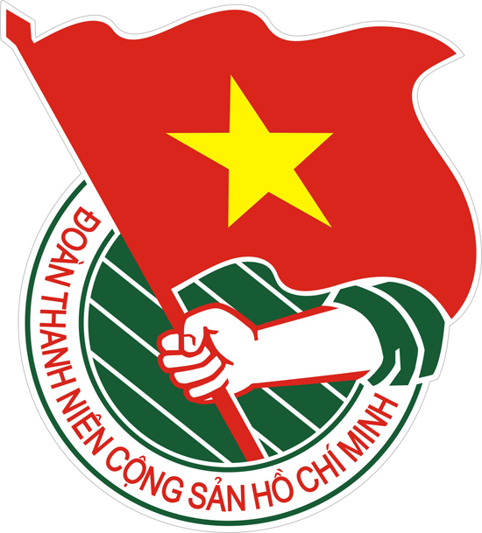  TỈNH BÌNH DƯƠNG | TÀI LIỆU SINH HOẠT CHI ĐOÀN  Số 53 – Tháng 4/2016  Lưu hành nội bộ
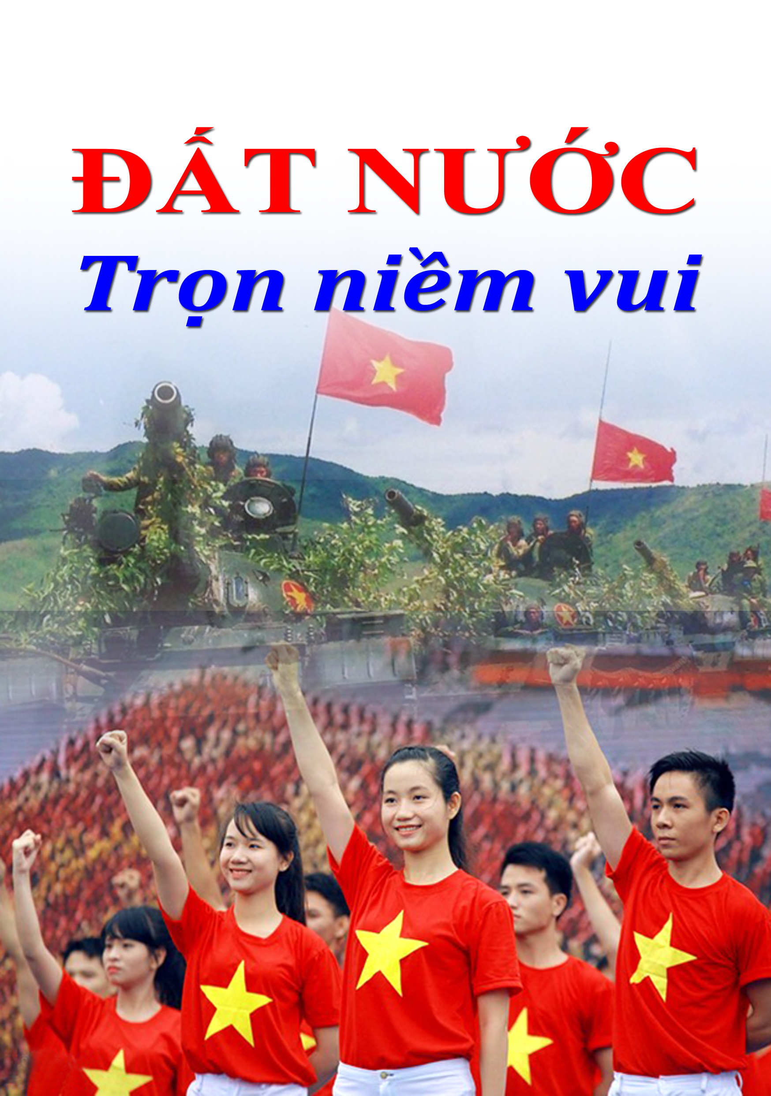
Trong số này

1. Tư tưởng, tấm gương đạo đức Hồ Chí Minh về đoàn kết, xây dựng Đảng trong sạch, vững mạnh (Tr.2)
2. Tư tưởng: Cần tỉnh táo trước những thủ đoạn phá hoại cuộc bầu cử Quốc hội khóa XIV (Tr.3)
3. Theo dòng lịch sử
(Tr.5)
4. Chủ trương chính sách mới (Tr.9)
5. Sổ tay nghiệp vụ (Tr.13)
6. Thông tin thời sự
(Tr. 16)
7. Gương sáng thanh niên (Tr.19)
8. Một số kỹ năng và nhiệm vụ cơ bản của người cán bộ Đoàn trường học (Tr.21)
11. Bài hát: Ngày hội bầu cử (Tr.24)
12. Nghệ thuật sống (Tr.25)
13. Định hướng sinh hoạt chi Đoàn tháng 4/2016 (Tr.26)
CHÀO MỪNG KỶ NIỆM 41 NĂM NGÀY GIẢI PHÓNG HOÀN TOÀN MIỀN NAM THỐNG NHẤT ĐẤT NƯỚC  (30/04/1945 – 30/04/2016) | TỔ BIÊN TẬP:  Ban Tuyên giáo – Ban Biên tập Wesite – Ban TCKT Tỉnh Đoàn  Điện thoại: 0650. 3844330  Email: ttbd.vn@gmail.com  Website: www.tuoitrebinhduong.vn

Tư tưởng, tấm gương đạo đức Hồ Chí Minh về đoàn kết, xây dựng Đảng
trong sạch, vững mạnh (tiếp theo)

3.3. Tấm gương đạo đức Hồ Chí Minh về đoàn kết, xây dựng Đảng trong sạch, vững mạnh
3.3.1. Tấm gương suốt đời phấn đấu cho sự nghiệp cách mạng của Đảng, quan tâm lãnh đạo, rèn luyện Đảng, xây dựng Đảng trong sạch, vững mạnh
- Trong quá trình chuẩn bị các điều kiện thành lập Đảng, Hồ Chí Minh không chỉ quan tâm đến việc truyền bá chủ nghĩa Mác - Lênin, mà còn rất quan tâm giáo dục, rèn luyện đội ngũ cán bộ nòng cốt của Đảng về đạo đức, tư cách người cách mạng.
Trong 23 điểm nêu trong cuốn Đường Kách mệnh, từ năm 1927 Hồ Chí Minh đã chỉ ra nhiều phẩm chất đạo đức cần có đối với người cách mang, như: Cần kiệm; Hoà mà không tư; Cả quyết sửa lỗi mình; Cẩn thận mà không nhút nhát; Nhẫn nại (chịu khó); Vị công vong tư; Không hiếu danh, không kiêu ngạo; Nói thì phải làm; Hy sinh; Ít lòng tham muốn về vật chất; Khoan thứ; Có lòng bày vẽ cho người; Trực mà không táo bạo; Quyết đoán; Dũng cảm…
- Hồ Chí Minh đã xác định đúng ngay từ đầu đường lối, chiến lược giải phóng dân tộc để Đảng hoàn thành nhiệm vụ lãnh đạo Nhân dân đấu tranh lật đổ ách thống trị của thực dân, phong kiến, xây dựng chính quyền dân chủ Nhân dân. Trong giai đoạn 1930-1945, Người đã kiên định thực hiện đường lối chiến lược đó, mang lại thắng lợi của các mạng Tháng Tám, giành lại nền độc lập cho dân tộc. Sau khi thành lập chính quyền dân chủ Nhân dân, với cương vị người đứng đầu, Người cùng với Đảng chèo lái con thuyền cách mạng trong những điều kiện cực kỳ khó khăn, phức tạp những năm 1945-1946, bảo vệ Đảng, bảo vệ chính quyền cách mạng.
- Người đã xác định đường lối "kháng chiến, kiến quốc"; "thực hiện đồng thời hai nhiệm vụ chiến lược"; lãnh đạo Nhân dân ta đánh thắng chiến tranh xâm lược của thực dân Pháp và đế quốc Mỹ, xây dựng và bảo vệ miền Bắc, giải phóng miền Nam, hoàn thành sự nghiệp cách mạng dân tộc dân chủ Nhân dân trong phạm vi cả nước; cả nước xây dựng chủ nghĩa xã hội.
- Trong cuộc đấu tranh lâu dài, gian khổ đó, có lúc Đảng gặp sai lầm, Hồ Chí Minh đã nhận trách nhiệm trước Đảng, trước dân. Trong thư gửi Nhân dân về kết quả cải cách ruộng đất, Người thay mặt Đảng, Chính phủ xin lỗi Nhân dân, hứa sửa chữa, khắc phục...
Trong cuộc đấu tranh đó, Hồ Chí Minh tự đặt mình trong tập thể, trung thành với sự nghiệp cách mạng của Đảng, của dân tộc, như Người viết “cả khi phải ẩn nấp nơi núi non, ra vào nơi tù tội không bao giờ xa rời mục tiêu đó” và “nguyện đi cùng với đồng bào, dù phải hy sinh tính mạng cũng không nề”…
3.3.2. Tấm gương mẫu mực về phẩm chất, tư cách của một đảng viên, luôn luôn phấn đấu làm tròn mọi nhiệm vụ được Đảng giao phó
Chủ tịch Hồ Chí Minh là một tấm gương sáng, mẫu mực của một đảng viên suốt đời phấn đấu, hy sinh cho sự nghiệp cách mạng của Đảng, xây dựng Đảng trong sạch, vững mạnh, nổi bật nhất ở các điểm sau:
Một là, tấm gương tuân thủ các nguyên tắc tổ chức và sinh hoạt Đảng.
Là người thành lập, rèn luyện và lãnh đạo cao nhất của Đảng, Chủ tịch Hồ Chí Minh luôn luôn gương mẫu, thực hiện nghiêm các nguyên tắc tổ chức và sinh hoạt Đảng, coi kỷ luật của Đảng là kỷ luật nghiêm minh và tự giác. Quan tâm đến việc mở rộng và thực hành dân chủ trong Đảng, Người đã gương mẫu thực hiện dân chủ đầy đủ và tích cực nhất trong sinh hoạt Đảng. Người xác định rõ trách nhiệm cá nhân, nêu cao tinh thần “phụ trách” trước Đảng, trước dân tộc và Nhân dân.
Hai là, tấm gương luôn luôn tự rèn luyện, trau dồi phẩm chất, năng lực, đạo đức, lối sống, tác phong của một đảng viên.
- Đó là tấm gương luôn luôn giữ vững và rèn luyện ý chí, quyết tâm thực hiện với tinh thần “Không có gì quý hơn độc lập, tự do!"; với trách nhiệm trung thành với Đảng, với nước, hiếu với dân.
- Tấm gương khổ luyện, tiếp thu các giá trị văn hóa, tự hoàn thiện nhân cách, không ngừng học tập để có tri thức, nâng cao tầm trí tuệ. Hồ Chí Minh đã được UNESCO tôn vinh là anh hùng giải phóng dân tộc, Nhà văn hóa lớn, kiệt xuất của thế giới.
- Tấm gương rèn luyện, giữ vững đạo đức cần kiệm, liêm chính, chí công, vô tư; lòng nhân ái bao la, trong sáng, thủy chung; lối sống giản dị, thiết thực, hòa đồng, làm chủ bản thân và luôn có khát vọng vươn tới những chuẩn mực của chân, thiện, mỹ.
- Tấm gương rèn luyện để có tác phong gần dân, hiểu dân, vì dân; gương mẫu trong cuộc sống hàng ngày.
Tấm gương sáng ngời của Chủ tịch Hồ Chí Minh đã góp phần quan trọng vào kết quả của quá trình xây dựng Đảng ta trong sạch, vững mạnh, bởi vì như chính Người đã quan niệm: “Ở phương Đông và ở Việt Nam, một tấm gương sống có giá trị hơn một trăm bài diễn văn tuyên truyền”. (còn tiếp)
(Theo Chuyên đề thực hiện Chỉ thị 03-CT/TW trong năm 2015)



Cần tỉnh táo trước những thủ đoạn phá hoại cuộc bầu cử Quốc hội khóa XIV
Việc lựa chọn, giới thiệu người ứng cử và tự ứng cử phải bảo đảm theo đúng quy trình, trong đó phải bảo đảm việc tổ chức hiệp thương giới thiệu người ra ứng cử đại biểu Quốc hội theo đúng quy định của pháp luật…
Vừa qua, Bộ Chính trị đã ra Chỉ thị (số 51-CT/TW, ngày 4 tháng 1 năm 2016) về lãnh đạo cuộc bầu cử đại biểu Quốc hội khóa XIV và bầu cử đại biểu Hội đồng nhân dân các cấp nhiệm kỳ 2016-2021. Cuộc bầu cử lần này là sự kiện chính trị quan trọng diễn ra trong thời điểm Đại hội đại biểu toàn quốc lần thứ XII của Đảng vừa thành công tốt đẹp. Đây cũng là hoạt động của toàn Đảng, toàn dân và toàn quân ta tiếp tục thực hiện Cương lĩnh xây dựng đất nước trong thời kỳ quá độ lên chủ nghĩa xã hội (bổ sung, phát triển năm 2011); triển khai thực hiện Hiến pháp năm 2013 và các luật về tổ chức bộ máy nhà nước... Thế nhưng trên một số trang mạng tự gọi là “Lề dân”, có người xem sự kiện này là “cơ hội” để xuyên tạc bản chất tốt đẹp của chế độ ta. Có kẻ đã post bài lên mạng rằng: Đối với Đảng Cộng sản Việt Nam, việc đề cử chỉ là “độc quyền của Đảng” và các tổ chức “nối dài” của họ. Ngoài “vài” người được Đảng lựa chọn “ngầm”, hầu hết những người tự ứng cử bị loại bỏ một cách “không thương tiếc". Và người ta “kêu gọi” các nhà “dân chủ” mạng hãy “tự ứng cử”. Thậm chí trên mạng người ta đang hô hào “ký tên” ảo tung hô, ủng hộ cho người này, người kia…
Cần phải thấy rõ, với họ việc “tự ứng cử” không nhằm tham gia cuộc bầu cử với ý thức trách nhiệm của một công dân, mà chỉ với một mục tiêu duy nhất là gây rối, phá hoại cuộc bầu cử mà thôi. Chính họ cũng đã nói ra điều này, họ viết: Tự ứng cử là nhằm “Thực thi quyền ứng cử của mình, để phá bỏ “các thủ tục”, “mưu mẹo phi dân chủ” được thiết kế trong các khâu của quy định hiện hành như Hội nghị cử tri…”. Thực tế cho thấy tất cả những điều họ tung trên mạng chỉ nhằm xuyên tạc, bôi nhọ chế độ ta nói chung, Hiến pháp và pháp luật về bầu cử của Nhà nước ta nói riêng. Và mục tiêu cụ thể của họ là gây rối cuộc bầu cử vào sắp tới.

Lịch sử cách mạng nước ta cho thấy, hiếm có một Đảng chính trị nào như Đảng Cộng sản Việt Nam đã sớm ý thức được quyền lực nhà nước và xã hội phải thuộc về nhân dân. Bởi vậy, ngay sau khi lãnh đạo cuộc cách mạng giành được độc lập (tháng Tám 1945), Đảng Cộng sản Việt Nam đã quyết định sớm tiến hành Tổng tuyển cử trong cả nước, bầu ra Chính phủ. Ngày 6-1-1946, thực hiện chỉ đạo của Đảng Cộng sản Việt Nam, cuộc Tổng tuyển cử đã diễn ra trong cả nước; tiếp đó là thành lập Quốc hội và lập ra Chính phủ và chính quyền các cấp. Các cuộc bầu cử Quốc hội khóa tiếp theo đều thực hiện theo tinh thần quyền lực Nhà nước phải thuộc về nhân dân. Hiến pháp 2013 đã tái khẳng định: “Nhà nước Cộng hòa xã hội chủ nghĩa Việt Nam là Nhà nước pháp quyền xã hội chủ nghĩa của Nhân dân, do Nhân dân, vì Nhân dân… Nước Cộng hòa xã hội chủ nghĩa Việt Nam do Nhân dân làm chủ; tất cả quyền lực nhà nước thuộc về Nhân dân”.
Chỉ thị (số 51-CT/TW, ngày 4-1-2016) của Bộ Chính trị yêu cầu các cấp ủy, các tổ chức đảng lãnh đạo, chỉ đạo cuộc bầu cử theo tinh thần:
- Bảo đảm cuộc bầu cử được tiến hành dân chủ, bình đẳng, đúng pháp luật; giới thiệu những người tiêu biểu, có quan điểm, lập trường chính trị vững vàng, đủ tiêu chuẩn theo quy định của pháp luật, đặc biệt “Không đưa vào danh sách ứng cử người có biểu hiện cơ hội chính trị, tham vọng quyền lực; có tư tưởng cục bộ, bảo thủ".
- Rút kinh nghiệm từ các khóa trước, Chỉ thị 51 yêu cầu cuộc bầu cử lần này cần chú ý đến cơ cấu đại biểu hợp lý: Giảm hợp lý số đại biểu công tác tại cơ quan hành chính; tăng số lượng đại biểu chuyên trách; bảo đảm tỷ lệ người ứng cử là phụ nữ, người dân tộc thiểu số có tỷ lệ hợp lý đại biểu các tôn giáo, đại biểu trẻ tuổi, đại biểu là các nhà khoa học, trí thức, văn nghệ sĩ, đại biểu xuất thân từ công nhân, nông dân, doanh nhân, đại diện các hiệp hội, nghiệp đoàn về các lĩnh vực sản xuất, kinh doanh…
Việc lựa chọn, giới thiệu người ứng cử và tự ứng cử phải bảo đảm theo đúng quy trình, trong đó phải bảo đảm việc tổ chức hiệp thương giới thiệu người ra ứng cử đại biểu Quốc hội theo đúng quy định của pháp luật… Hiệp thương giữa các tổ chức chính trị, xã hội để giới thiệu đại biểu là một nét ưu việt của chế độ ta. Chỉ với các tổ chức chính trị-xã hội mới có thể nhìn nhận bao quát được các nhóm xã hội đồng thời trao đổi để đi đến một cơ cấu đại biểu hợp lý.
Tại Hội nghị hiệp thương Lần thứ nhất 16-2-2016 vừa qua, với tinh thần dân chủ cởi mở, nhiều ý kiến đã thẳng thắn nêu vấn đề nên nâng cao hơn số lượng đại biểu là người ngoài Đảng; xem xét thêm cơ cấu đại biểu là dân tộc ít người; cần rút kinh nghiệm phát huy dân chủ của Đại hội XII đưa vào cuộc bầu cử Quốc hội lần này; nên có cơ cấu cho người tự ứng cử nhưng chú ý đến tiêu chuẩn…
Như vậy là cả trong Chỉ thị của Đảng và thảo luận, quyết định của các cơ quan tham gia Hội nghị Hiệp thương đều không có chuyện như những người “bất đồng chính kiến”, những nhà “dân chủ mạng” phát tán: “Việc đề cử chỉ là “độc quyền của Đảng”… Ngoài “vài” người được Đảng lựa chọn “ngầm”, hầu hết những người tự ứng cử bị loại bỏ một cách “không thương tiếc”...
Tuy nhiên, các cơ quan chức năng, các tổ chức chính quyền các cấp sẽ có không ít công việc phải làm để bảo đảm cho cuộc bầu cử Quốc hội XIV thành công. Trong đó cần tỉnh táo trước những thủ đoạn phá hoại, gây rối của họ, không để cho những cá nhân, tổ chức đã từng xuyên tạc, bôi nhọ chế độ lạm dụng dân chủ để dẫn dắt dư luận xã hội, phá hoại cuộc bầu cử lần này./.
Theo Ban Tuyên giáo Trung ương Đoàn
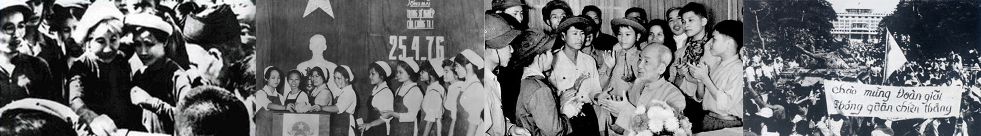

THEO DÒNG LỊCH SỬ
- 25-4-1976: Ngày tổng tuyển cử bầu quốc hội chung của cả nước
- 27-4-1998: Ngày mất của cố Tổng Bí thư Nguyễn Văn Linh
- 30-4-1975: Ngày giải phóng miền Nam, thống nhất đất nước
- 1-5-1886: Ngày Quốc tế Lao động.
-------------------

25-4-1976: Ngày tổng tuyển cử bầu quốc hội chung của cả nước

Ngày 25-4-1976, nhân dân khắp hai miền Bắc – Nam nô nức tham gia Tổng tuyển cử bầu Quốc hội. Đây là lần thứ hai cuộc Tổng tuyển cử được tổ chức trên phạm vi cả nước, sau lần đầu tổ chức từ ngày 6-1-1946. Hơn 23 triệu cử tri (98.8% tổng số cử tri) đi bầu và đã bầu ra 492 đại biểu. Kết quả của Tổng tuyển cử là một thắng lợi có ý nghĩa quyết định trên con đường tiến tới hoàn thành thống nhất đất nước về mặt Nhà nước.
Ngày 24-6-1976, Quốc hội của nước Việt Nam thống nhất, được gọi là Quốc hội khóa VI với ý nghĩa kế tục sự nghiệp của 5 khóa Quốc hội trước, họp kỳ đầu tiên tại Hà Nội. Quốc hội quyết định đặt tên nước Việt Nam thống nhất là Công hòa xã hội chủ nghĩa Việt Nam, thông qua chính sách đối nội, đối ngoại, bầu các cơ quan, chức vụ lãnh đạo cao nhất của Nhà nước, quy định các nguyên tắc xây dựng bộ máy chính quyền các cấp, quy định quốc kỳ, quốc ca, bầu Ủy ban dự thảo Hiến pháp. Với kết quả của kỳ họp thứ nhất Quốc hội khóa VI, công việc thống nhất đất nước về mặt Nhà nước đã hoàn thành, đáp ứng nguyện vọng của quần chúng nhân dân, đáp ứng yêu cầu tất yếu khách quan của sự phát triển cách mạng Việt Nam, tạo nên những điều kiện chính trị cơ bản để phát huy sức mạnh toàn diện của đất nước, tập trung cho công cuộc xây dựng và bảo vệ Tổ quốc thống nhất, mở ra khả năng to lớn để phát triển quan hệ với các nước trên thế giới.
Những thành quả bước đầu trong sự nghiệp thống nhất đất nước năm đầu tiên sau hòa bình đã cho phép hai miền cùng bước vào thực hiện kế hoạch 5 năm trên phạm vi cả nước.

-------------------

27-4-1998: Kỷ niệm ngày mất cố Tổng Bí thư Nguyễn Văn Linh

Đồng chí Nguyễn Văn Linh, tên thật là Nguyễn Văn Cúc, sinh ngày 01/7/1915 trong một gia đình công chức tại xã Giai Phạm, huyện Mỹ Văn, tỉnh Hưng Yên.
Năm 1929, tham gia Học sinh đoàn do Hội Việt Nam Cách mạng Thanh niên lãnh đạo.
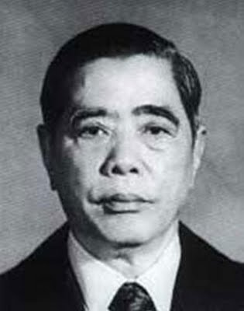
Ngày 01/5/1930, bị địch bắt, kết án tù chung thân và đày đi Côn Đảo.
Năm 1936, do thắng lơi của Mặt trận Bình dân Pháp, đồng chí được trả tự do, được kết nạp vào Đảng Cộng sản Đông Dương, tham gia hoạt động trong công nhân lao động ở Hải Phòng, Hà Nội. Năm 1939, Đảng điều động vào công tác ở Sài Gòn, tham gia Ban Chấp hành Đảng bộ Thành phố. Cuối năm 1939, ông được phân công tham gia lập lại Xứ uỷ Trung kỳ. Đầu năm 1941, bị địch bắt ở Vinh, rồi bị đưa về Sài Gòn xử án 5 năm tù và đày ra Côn Đảo lần thứ hai.
Năm 1945, Cách mạng Tháng Tám thành công, đồng chí được đón về Nam Bộ hoạt động ở miền Tây, sau đó lên Sài Gòn - Chợ Lớn trực tiếp lãnh đạo kháng chiến với các chức vụ Bí thư Thành uỷ, Bí thư Đặc khu uỷ Sài Gòn - Gia Định.
Năm 1947, đồng chí được bầu vào Xứ uỷ Nam Bộ. Năm 1949, đồng chí tham gia Thường vụ Xứ uỷ Nam Bộ. Từ 1957 đến 1960, đồng chí là quyền Bí thư Xứ uỷ Nam Bộ. Năm 1960, tại Đại hội Đảng toàn quốc lần thứ III, đồng chí được bầu vào Ban Chấp hành Trung ương Đảng, được Trung ương chỉ định làm Bí thư Trung ương Cục và sau đó là Phó Bí thư Trung ương Cục miền Nam.
Năm 1960, tại Đại hội Đảng toàn quốc lần thứ III, được bầu vào Ban Chấp hành Trung ương Đảng, được Trung ương chỉ định làm Bí thư Trung ương Cục và sau đó là Phó Bí thư Trung ương Cục miền Nam. Năm 1976, đồng chí là Bí thư Thành uỷ Thành phố Hồ Chí Minh.
Tháng 12/1976, tại Đại hội Đảng toàn quốc lần thứ IV, đồng chí được bầu lại vào Ban Chấp hành Trung ương Đảng, được Trung ương bầu vào Bộ Chính trị và Ban Bí thư Trung ương Đảng, được phân công giữ các chức vụ Trưởng ban Cải tạo xã hội chủ nghĩa của Trung ương, Trưởng ban Dân vận Mặt trận Trung ương, Chủ tịch Tổng Công đoàn Việt Nam đến năm 1980. Sau đó, được phân công theo dõi thực hiện Nghị quyết của Đảng và Chính phủ ở các tỉnh miền Nam.
Tháng 12/1981, đồng chí làm Bí thư Thành uỷ Thành phố Hồ Chí Minh. Tháng 3/1982, tại Đại hội Đảng toàn quốc lần thứ V, đồng chí được bầu lại vào Ban Chấp hành Trung ương Đảng. Tháng 6/1985, tại Hội nghị Trung ương 8, đồng chí được bầu vào Bộ Chính trị, làm Bí thư Thành uỷ Thành phố Hồ Chí Minh.
Tháng 6/1986, được bầu vào Ban Bí thư Trung ương Đảng, và được phân công Thường trực Ban Bí thư.
Tháng 12/1986, tại Đại hội Đảng toàn quốc lần thứ VI, đồng chí được bầu vào Ban Chấp hành Trung ương và được Trung ương bầu làm Tổng Bí thư Ban Chấp hành Trung ương Đảng Cộng sản Việt Nam. Từ đây nước ta bắt đầu bước vào thời kỳ Đổi mới .
Năm 1987, đồng chí kiêm chức Bí thư Đảng uỷ Quân sự Trung ương. Tháng 6/1987, đồng chí được bầu làm Đại biểu Quốc hội khoá VIII. Tháng 6/1991, tại Đại hội Đảng toàn quốc lần thứ VII, đồng chí được cử làm Cố vấn Ban Chấp hành Trung ương Đảng. Tháng 6/1996, tại Đại hội Đảng toàn quốc lần thứ VIII, được cử lại làm Cố vấn Ban Chấp hành Trung ương Đảng.
Trong quá trình hoạt động cách mạng, đồng chí Nguyễn Văn Linh đã trải qua biết bao gian khổ về vật chất và tinh thần, bình tĩnh trước mọi hiểm nguy và biến cố, có niềm tin vững chắc vào sự nghiệp cách mạng của Đảng, có tầm nhìn chiếc lược và tình thương yêu đồng bào, đồng chí sâu sắc. Tổng Bí thư Nguyễn Văn Linh là nhà lãnh đạo uy tín của dân tộc, có đóng góp to lớn cho cách mạng Việt Nam, đặc biệt tiêu biểu cho ý chí và nguyện vọng trong công cuộc đổi mới của toàn Đảng và toàn dân ta. Cuộc đời và sự nghiệp của đồng chí mãi là tấm gương sáng cho nhân dân noi theo.
Với những đóng góp to lớn cho đất nước, Đồng chí đã được Nhà nước tặng thưởng Huân chương Sao vàng và nhiều Huân, Huy chương và các phần thưởng cao quý khác. Đồng chí Nguyễn Văn Linh mất ngày 27/4/1998 tại Thành phố Hồ Chí Minh, thọ 83 tuổi.

---------------------

30-4-1975: Ngày Giải phóng miền Nam, thống nhất đất nước

Sau một tháng tiến công và nổi dậy, quân dân ta đã giành toàn thắng trong 2 chiến dịch Tây Nguyên và Huế - Đà Nẵng, giải phóng hơn nữa đất đai và nử số dân toàn miền Nam,chiếm giữ một khối lượng lớn vật chất trang bị phương tiện chiến tranh. Các lực lượng vũ trang của ta trưởng thành nhanh chóng.
Nghị quyết của Bộ Chính trị ngày 25/3/1975 đã quyết định chuẩn bị chiến dịch giải phóng Sài Gòn mang tên chiến dịch Hồ Chí Minh.
Ngày 9/4 quân ta tiến công Xuân Lộc, một căn cứ phòng thủ trọng yếu của địch bảo vệ Sài Gòn từ phía Đông. Tại đây đã diễn ra những trận chiến đấu ác liệt. Ngày 16/4 quân ta phá vỡ tuyến phòng thủ của địch ở Phan Rang. Ngày 21/4 toàn bộ quân địch ở Xuân Lộc tháo chạy. Cũng ngày này Nguyễn Văn Thiệu đã tuyên bố từ chức Tổng thống.
17 giờ ngày 26/4 quân ta được lệnh nổ súng mở đầu chiến dịch. Tất cả 5 cánh quân từ các hướng vượt qua tuyến phòng thủ vòng ngoài của địch tiến vào Sài Gòn.
Đêm 28 rạng sáng 29/4 tất cả các cánh quân của ta được lệnh đồng loạt tổng công kích vào trung tâm thành phố, đánh chiếm tất cả các cơ quan đầu não của địch.
9 giờ 30 phút ngày 30/4 Dương Văn Minh vừa lên làm Tổng thống đã kêu gọi “ngừng bắn để điều đình giao chính quyền” nhằm cứu quân nguỵ khỏi sụp đổ.
10giờ 45 phút ngày 30/4 xe tăng của ta tiến thẳng vào dinh Tổng thống nguỵ (dinh Độc Lập), bắt sống toàn bộ ngụy quyền Trung ương. Dương Văn Minh tuyên bố đầu hàng không điều kiện. 11 giờ 30 phút cùng ngày, lá cờ cách mạng tung bay trên nóc phủ tổng thống ngụy, báo hiệu sự toàn thắng của chiến dịch Hồ Chí Minh lịch sử. Miền Nam được giải phóng, đất nước hoàn toàn độc lập, non sông thu về một mối.

---------------------------------

Ngày Quốc tế lao động 1-5: Lịch sử và ý nghĩa

Ngày Quốc tế lao động, ngày hội của những người lao động toàn thế giới, được tổ chức vào 1-5 hàng năm.
Trong cuộc đấu tranh giữa tư bản và lao động, vấn đề thời gian lao động có ý nghĩa quan trọng. Ngay sau khi thành lập Quốc tế I năm 1864, Mác coi việc rút ngắn thời gian lao động là nhiệm vụ đấu tranh của giai cấp vô sản. Tại Đại hội I Quốc tế I họp tại Giơ-ne-vơ tháng 9-1866 vấn đề đấu tranh cho ngày làm việc 8 giờ được coi là nhiệm vụ trước mắt. Khẩu hiệu ngày làm 8 giờ sớm xuất hiện trong một số nơi của nước Anh – nước có nền công nghiệp phát triển sớm nhất. Yêu sách này dần lan sang các nước khác.
Phong trào đòi làm việc 8 giờ phát triển mạnh ở nước Mỹ từ năm 1827 đi đôi với sự nảy nở và phát triển phong trào Công đoàn. Năm 1868, giới cầm quyền Mỹ buộc phải thông qua đạo luật ấn định ngày làm 8 giờ trong các cơ quan, xí nghiệp thuộc Chính phủ. Nhưng xí nghiệp tư nhân vẫn giữ ngày làm việc từ 11 đến 12 giờ.
Tháng 4-1884 tại thành phố công nghiệp lớn Si-ca-gô, Đại hội Liên đoàn lao động Mỹ thông qua Nghị quyết nêu rõ: từ ngày 1-5-1886 ngày lao động của tất cả công nhân sẽ là 8 giờ.
Ngày 1-5-1886, công nhân toàn thành phố Si-ca-gô tiến hành bãi công, 40 nghìn người không đến nhà máy. Họ tổ chức mittinh, biểu tình trên thành phố với biểu ngữ “Từ hôm nay không người thợ nào làm việc quá 8 giờ một ngày! Phải thực hiện 8 giờ làm việc, 8 giờ nghỉ ngơi, 8 giờ học tập”, cuộc đấu tranh lôi cuốn ngày càng đông người tham gia. Cùng ngày đó, các Trung tâm công nghiệp ở nước Mỹ đã nổ ra 5.000 cuộc bãi công với 340 nghìn công nhân tham gia. Ở một số nơi như Niu-Oóc, Pi-Xbớc, Ban-ti-mo, Oa-sinh-tơn… có khoảng 12 vạn rưỡi công nhân giành được quyền làm việc 8 giờ một ngày, khẩu hiệu “Ngày làm việc 8 giờ” trở thành tiếng nói chung của toàn thể giai cấp công nhân. Ở nhiều nơi cảnh sát đã đàn áp các cuộc biểu tình, đặc biệt ở thành phố Si-ca-gô cảnh sát đã tàn sát đẫm máu cuộc đấu tranh, làm hơn một trăm người chết, nhiều thủ lĩnh Công đoàn bị bắt và bị kết án tử hình.
Mặc dù cuộc bãi công ở Si-ca-gô bị trấn áp, nhưng khí phách anh hùng của công nhân và yêu cầu thiết thực của cuộc đấu tranh đã gây chấn động lớn trong giai cấp công nhân thế giới; công nhân nhiều nước đã đồng tình và hưởng ứng yêu sách của công nhân Si-ca-gô. Vì thế tại Đại hội thành lập Quốc tế II do Ph.Ăng-ghen lãnh đạo họp ngày 14-7-1889, Đại biểu của giai cấp công nhân thông qua Nghị quyết lấy ngày 1-5 hàng năm làm ngày đoàn kết đấu tranh của giai cấp vô sản toàn thế giới.
Thực hiện Nghị quyết trên, năm 1890 lần đầu tiên ngày Quốc tế lao động 1-5 được tổ chức trên quy mô thế giới.
Ngày 1-5 ở các nước xã hội chủ nghĩa, đã coi là ngày mừng thắng lợi đã đạt được, nêu quyết tâm hoàn thành nhiệm vụ mới và biểu lộ tình đoàn kết với những người lao động các nước khác. Ở các nước thuộc hệ thống tư bản chủ nghĩa, ngày 1-5 là ngày biểu dương cho lực lượng lao động, đấu tranh cho hòa bình, dân chủ, tiến bộ xã hội.
Ở Việt Nam, sau khi Đảng cộng sản Đông Dương ra đời (1930), giai cấp công nhân Việt Nam cũng lấy ngày 1-5 là ngày đoàn kết đấu tranh của mình. Cuộc đấu tranh ngày 1-5-1930 là một bước ngoặt của cao trào cách mạng 1930 – 1931, từ thành thị đến nông thôn, từ Bắc đến Nam nhiều nơi treo cờ Đảng, tổ chức mittinh, tuần hành thị uy, lần đầu tiên dưới sự lãnh đạo của Đảng và hướng dẫn vận động của Công hội, công nhân ta biểu tình kỷ niệm ngày Quốc tế lao động 1-5 đấu tranh đòi quyền lợi, tỏ tình đoàn kết với công nhân lao động thế giới.
Trong thời kỳ trước Cách mạng tháng Tám việc kỷ niệm ngày Quốc tế lao động 1-5 phần nhiều phải tổ chức bí mật bằng hình thức treo cờ, rải truyền đơn. Năm 1936, do thắng lợi của Mặt trận bình dân Pháp và Mặt trận dân chủ Đông Dương, ngày Quốc tế lao động lần đầu tiên được tổ chức công khai tại Hà Nội, thu hút đông đảo các tầng lớp nhân dân tham gia.
Ngày nay, ngày Quốc tế lao động là ngày hội của giai cấp công nhân và nhân dân lao động nước ta, ngày đoàn kết giai cấp công nhân và các dân tộc bị áp bức trên thế giới trong cuộc đấu tranh vì hòa bình, độc lập dân tộc, dân chủ và tiến bộ xã hội.
Nguồn: lichsuvietnam.vn

CHỦ TRƯƠNG CHÍNH SÁCH MỚI

Trong tài liệu sinh hoạt chi đoàn số tháng 4/2016, chúng tôi xin gửi đến các bạn đoàn viên thanh niên, các tổ chức Đoàn thông tin về Thông tư số 54/2015/TT-BLĐTBXH, ngày 16/12/2015 của Bộ Lao động Thương binh và Xã hội về việc hướng dẫn về thời giờ làm việc, thời giờ nghỉ ngơi đối với người lao động làm công việc sản xuất có thời vụ và công việc gia công hàng theo đơn đặt hàng, cụ thể như sau:

THÔNG TƯ
HƯỚNG DẪN VỀ THỜI GIỜ LÀM VIỆC, THỜI GIỜ NGHỈ NGƠI ĐỐI VỚI NGƯỜI LAO ĐỘNG LÀM CÔNG VIỆC SẢN XUẤT CÓ TÍNH THỜI VỤ VÀ CÔNG VIỆC GIA CÔNG HÀNG THEO ĐƠN ĐẶT HÀNG

Căn cứ Điều 117 Bộ luật lao động ngày 18 tháng 6 năm 2012;
Căn cứ Nghị định số 45/2013/NĐ-CP ngày 10 tháng 5 năm 2013 của Chính phủ quy định chi tiết một số điều của Bộ luật lao động về thời giờ làm việc, thời giờ nghỉ ngơi và an toàn lao động, vệ sinh lao động;
Căn cứ Nghị định số 106/2012/NĐ-CP ngày 20 tháng 12 năm 2012 của Chính phủ quy định chức năng, nhiệm vụ, quyền hạn và cơ cấu tổ chức của Bộ Lao động - Thương binh và Xã hội;
Theo đề nghị của Cục trưởng Cục An toàn lao động,
Bộ trưởng Bộ Lao động - Thương binh và Xã hội ban hành Thông tư hướng dẫn về thời giờ làm việc, thời giờ nghỉ ngơi đối với người lao động làm công việc sản xuất có tính thời vụ và công việc gia công hàng theo đơn đặt hàng.
Điều 1. Phạm vi điều chỉnh
Thông tư này hướng dẫn việc xây dựng kế hoạch và tổ chức thực hiện thời giờ làm việc, thời giờ nghỉ ngơi đối với người lao động làm công việc sản xuất có tính thời vụ và công việc gia công hàng theo đơn đặt hàng.
Điều 2. Đối tượng áp dụng
1. Người lao động làm việc theo chế độ hợp đồng lao động xác định thời hạn từ đủ 12 tháng đến 36 tháng và hợp đồng lao động không xác định thời hạn làm công việc:
a) Sản xuất có tính thời vụ trong ngành nông - lâm - ngư - diêm nghiệp, đòi hỏi phải thu hoạch ngay hoặc sau khi thu hoạch phải chế biến ngay không để lâu dài được;
b) Gia công hàng theo đơn đặt hàng, bị phụ thuộc vào thời điểm chủ hàng yêu cầu, bao gồm cả các ngành dệt, may, da, giày, lắp ráp linh kiện điện tử.
2. Người sử dụng lao động sử dụng người lao động làm các công việc nêu tại khoản 1 Điều này là các doanh nghiệp, cơ sở sản xuất, kinh doanh sau:
a) Các công ty, doanh nghiệp hoạt động theo Luật doanh nghiệp;
b) Hợp tác xã, Liên hiệp Hợp tác xã hoạt động theo Luật hợp tác xã có sử dụng lao động theo chế độ hợp đồng lao động.
Điều 3. Quỹ thời giờ làm việc tiêu chuẩn trong năm
TQ = [TN - (Tt + Tp + TL)] X tn (giờ)
Trong đó:
- TQ: Quỹ thời giờ làm việc tiêu chuẩn trong năm của người lao động;
- TN: Số ngày trong năm tính theo năm dương lịch là 365 ngày hoặc là 366 ngày nếu là năm nhuận;
- Tt: Tổng số ngày nghỉ hằng tuần trong năm được xác định theo quy định tại Điều 110 của Bộ luật lao động;
- Tp: Số ngày nghỉ hằng năm là 12, 14 hoặc 16 ngày và được tăng theo thâm niên làm việc theo quy định tại Điều 111, Điều 112 của Bộ luật lao động và Điều 7 Nghị định số 45/2013/NĐ-CP ngày 10 tháng 5 năm 2013 của Chính phủ quy định chi tiết một số điều của Bộ luật lao động về thời giờ làm việc, thời giờ nghỉ ngơi và an toàn lao động, vệ sinh lao động;
- TL: Số ngày nghỉ lễ trong năm là 10 ngày;
- tn: Số giờ làm việc bình thường trong một ngày là 8 giờ; riêng đối với người lao động làm các nghề, công việc đặc biệt nặng nhọc, độc hại, nguy hiểm theo danh mục do Bộ Lao động - Thương binh và Xã hội ban hành là 6 giờ.
Điều 4. Lập kế hoạch xác định số giờ làm việc tiêu chuẩn hằng ngày
Hằng năm, căn cứ vào quỹ thời giờ làm việc tiêu chuẩn trong năm (TQ) đã tính theo hướng dẫn tại Điều 3 Thông tư này, người sử dụng lao động lập kế hoạch xác định số giờ làm việc tiêu chuẩn hằng ngày của người lao động theo các trường hợp sau:
1. Ngày làm việc có số giờ làm việc tiêu chuẩn là 8 giờ hoặc là 6 giờ đối với người lao động làm các nghề, công việc đặc biệt nặng nhọc, độc hại, nguy hiểm;
2. Ngày làm việc có số giờ làm việc tiêu chuẩn nhiều hơn 8 giờ nhưng không quá 12 giờ hoặc nhiều hơn 6 giờ nhưng không quá 9 giờ đối với người lao động làm các nghề, công việc đặc biệt nặng nhọc, độc hại, nguy hiểm;
3. Ngày làm việc có số giờ làm việc tiêu chuẩn từ 4 giờ đến dưới 8 giờ hoặc từ 3 giờ đến dưới 6 giờ đối với người lao động làm các nghề, công việc đặc biệt nặng nhọc, độc hại, nguy hiểm;
4. Cho nghỉ trọn ngày.
Điều 5. Nguyên tắc sử dụng quỹ thời giờ làm việc tiêu chuẩn
1. Trong năm, tổng số giờ làm việc tiêu chuẩn được lập kế hoạch xác định theo hướng dẫn tại Điều 4 Thông tư này (gồm cả thời giờ nghỉ ngơi trong ngày được tính là thời giờ làm việc) không được vượt quá quỹ thời giờ làm việc tiêu chuẩn trong năm (TQ) đã xác định tại Điều 3 Thông tư này.
2. Số giờ làm việc tiêu chuẩn hằng ngày ít hơn 8 giờ hoặc ít hơn 6 giờ đối với người lao động làm các nghề, công việc đặc biệt nặng nhọc, độc hại, nguy hiểm, nếu đã được lập kế hoạch xác định theo hướng dẫn nêu tại khoản 3 và khoản 4 Điều 4 Thông tư này, thì người sử dụng lao động không phải trả lương ngừng việc cho người lao động.
3. Số giờ làm việc tiêu chuẩn hằng ngày đã được lập kế hoạch mà thực tế không bố trí cho người lao động làm việc, thì người sử dụng lao động phải trả lương ngừng việc cho người lao động.
4. Số giờ làm việc tiêu chuẩn hằng ngày nhiều hơn 8 giờ hoặc nhiều hơn 6 giờ đối với người lao động làm các nghề, công việc đặc biệt nặng nhọc, độc hại, nguy hiểm đã được xác định trong kế hoạch tại khoản 2 Điều 4 Thông tư này, thì số giờ chênh lệch đó không tính là thời giờ làm thêm.
5. Số giờ làm việc thực tế hằng ngày vượt quá số giờ làm việc tiêu chuẩn đã được lập kế hoạch theo hướng dẫn tại Điều 4 Thông tư này, thì số giờ đó được tính là giờ làm thêm để cộng vào tổng số giờ làm thêm trong năm, đồng thời người sử dụng lao động phải trả tiền lương làm thêm giờ và thực hiện các chế độ liên quan đến làm thêm giờ cho người lao động theo đúng quy định của Bộ luật lao động.
Điều 6. Giới hạn giờ làm việc tiêu chuẩn hằng ngày và giờ làm thêm
1. Tổng số giờ làm việc tiêu chuẩn và số giờ làm thêm trong một ngày không quá 12 giờ; riêng đối với người lao động làm các nghề, công việc đặc biệt nặng nhọc, độc hại, nguy hiểm không quá 9 giờ.
2. Giới hạn giờ làm việc tiêu chuẩn và giờ làm thêm theo tuần, tháng được quy định như sau:
a) Tổng số giờ làm việc tiêu chuẩn và số giờ làm thêm trong một tuần không quá 64 giờ; riêng đối với người lao động làm các nghề, công việc đặc biệt nặng nhọc, độc hại, nguy hiểm không quá 48 giờ.
b) Tổng số giờ làm thêm trong một tháng không quá 32 giờ; riêng đối với người lao động làm các nghề, công việc đặc biệt nặng nhọc, độc hại, nguy hiểm không quá 24 giờ.
c) Người sử dụng lao động quyết định lựa chọn áp dụng giới hạn giờ làm việc tiêu chuẩn và giờ làm thêm theo tuần quy định tại điểm a hoặc giới hạn giờ làm thêm theo tháng quy định tại điểm b khoản này và phải ghi vào kế hoạch thời giờ làm việc, thời giờ nghỉ ngơi trong năm quy định tại khoản 1, Điều 8 Thông tư này.
Trường hợp quyết định áp dụng giới hạn giờ làm thêm theo tháng quy định tại điểm b khoản này thì đồng thời tổng số giờ làm việc tiêu chuẩn trong một tuần không quá 56 giờ; riêng đối với người lao động làm các nghề, công việc đặc biệt nặng nhọc, độc hại, nguy hiểm không quá 42 giờ.
3. Tổng số giờ làm thêm trong một năm đối với mỗi người lao động không quá 300 giờ.
Điều 7. Thời giờ nghỉ ngơi
1. Hằng tuần, người lao động được nghỉ ít nhất một ngày (24 giờ liên tục). Trong những tháng thời vụ hoặc phải gấp rút gia công hàng xuất khẩu theo đơn đặt hàng, nếu không thực hiện được nghỉ hằng tuần thì phải bảo đảm hằng tháng có ít nhất 4 ngày nghỉ cho người lao động.
2. Việc nghỉ trong giờ làm việc, nghỉ chuyển ca đối với từng người lao động thực hiện theo quy định của Bộ luật lao động. Nếu người lao động làm việc trong ngày từ 10 giờ trở lên thì người sử dụng lao động phải bố trí cho họ được nghỉ thêm ít nhất 30 phút tính vào giờ làm việc, ngoài thời giờ nghỉ ngơi trong ca làm việc bình thường.
3. Doanh nghiệp phải bố trí để người lao động được nghỉ hoặc nghỉ bù đủ số ngày lễ, tết, nghỉ hằng năm và các ngày nghỉ có hưởng lương khác đúng theo quy định của Bộ luật lao động.
Điều 8. Trách nhiệm của người sử dụng lao động
1. Hằng năm, căn cứ vào kế hoạch sản xuất, kinh doanh, chủ động lập và điều chỉnh kế hoạch thời giờ làm việc, thời giờ nghỉ ngơi trong năm theo mẫu tại Phụ lục 1 ban hành kèm theo Thông tư này. Khi lập, điều chỉnh kế hoạch, phải tham khảo ý kiến của tổ chức đại diện tập thể lao động tại cơ sở. Tham khảo các ví dụ tại Phụ lục 2 ban hành kèm theo Thông tư này trong quá trình xây dựng và tổ chức triển khai kế hoạch thời giờ làm việc, thời giờ nghỉ ngơi.
Trường hợp xác định số giờ làm việc tiêu chuẩn của các ngày làm việc trong năm đều là 8 giờ hoặc 6 giờ đối với người lao động làm các nghề, công việc đặc biệt nặng nhọc, độc hại, nguy hiểm thì không phải lập kế hoạch theo Phụ lục 1 nêu trên.
2. Thông báo kế hoạch, kế hoạch điều chỉnh thời giờ làm việc, thời giờ nghỉ ngơi trong phạm vi doanh nghiệp, cơ sở sản xuất, kinh doanh để người lao động biết, trước khi thực hiện ít nhất 30 ngày; thỏa thuận với người lao động khi làm thêm giờ theo quy định của Bộ luật lao động.
3. Thỏa thuận với người lao động về phương thức trả lương theo thời vụ hoặc trả đều vào các tháng trong năm.
4. Báo cáo định kỳ hằng năm về Sở Lao động - Thương binh và Xã hội địa phương về việc thực hiện Thông tư này trong báo cáo về an toàn, vệ sinh lao động.
Điều 9. Trách nhiệm của Sở Lao động - Thương binh và Xã hội
1. Phối hợp với các cơ quan liên quan phổ biến, hướng dẫn Thông tư này đến các doanh nghiệp, cơ sở sản xuất, kinh doanh đóng trên địa bàn.
2. Thường xuyên đôn đốc, giám sát, kiểm tra, thanh tra việc thực hiện các quy định về thời giờ làm việc, thời giờ nghỉ ngơi tại doanh nghiệp, cơ sở sản xuất, kinh doanh và xử lý các hành vi vi phạm theo quy định của pháp luật về lao động.
3. Báo cáo định kỳ hằng năm về Bộ Lao động - Thương binh và Xã hội việc thực hiện Thông tư này của các doanh nghiệp, cơ sở sản xuất, kinh doanh đóng trên địa bàn cùng với báo cáo công tác an toàn, vệ sinh lao động.
Điều 10. Hiệu lực thi hành
1. Thông tư này có hiệu lực kể từ ngày 10 tháng 02 năm 2016.
2. Thông tư số 33/2011/TT-BLĐTBXH ngày 18 tháng 11 năm 2011 của Bộ Lao động - Thương binh và Xã hội hướng dẫn thực hiện chế độ thời giờ làm việc, thời giờ nghỉ ngơi đối với người lao động làm các công việc có tính thời vụ và gia công hàng xuất khẩu theo đơn đặt hàng hết hiệu lực kể từ ngày Thông tư này có hiệu lực.
3. Quy định về giờ làm việc ban đêm, làm thêm giờ trong những trường hợp đặc biệt, nghỉ không hưởng lương đối với đối tượng áp dụng tại Thông tư này thực hiện theo quy định hiện hành về lao động.
4. Trong quá trình thực hiện nếu phát sinh vướng mắc, đề nghị phản ánh về Bộ Lao động - Thương binh và Xã hội để nghiên cứu, giải quyết./.

SỔ TAY NGHIỆP VỤ

Trong tài liệu sinh hoạt chi đoàn tháng 4/2016, chúng tôi xin gửi đến các bạn đoàn viên thanh niên một số nội dung trọng tâm trong Hướng dẫn xây dựng chi đoàn mạnh do Ban Tổ chức Trung ương Đoàn hướng dẫn.
I. NỘI DUNG XÂY DỰNG CHI ĐOÀN MẠNH
1. Về tư tưởng, chính trị
Xây dựng chi đoàn vững mạnh về chính trị và tư tưởng nhằm nâng cao bản lĩnh chính trị, sự đoàn kết, gắn bó và sức chiến đấu của chi đoàn, đáp ứng yêu cầu, nhiệm vụ chính trị trong mỗi địa phương, đơn vị. Cụ thể:
- Tuyên truyền, giáo dục, nâng cao nhận thức về chính trị, bồi dưỡng lý tưởng, xây dựng niềm tin; tạo môi trường để đoàn viên học tập, rèn luyện và tìm hiểu rõ mục tiêu, lý tưởng của Đảng, của Đoàn và nhiệm vụ của đoàn viên.
- Thường xuyên trao đổi thông tin về tình hình chính trị, kinh tế, văn hóa, xã hội và những chủ trương của Đảng, chính sách pháp luật của Nhà nước, đặc biệt là những vấn đề có tác động liên quan đến thanh niên. Thông qua đó, định hướng tư tưởng chính trị, đạo đức lối sống cho đoàn viên; tiếp tục đẩy mạnh việc học tập và làm theo tấm gương đạo đức Hồ Chí Minh; xây dựng văn hóa “Sống và làm việc theo pháp luật”.
- Tổ chức cho đoàn viên sinh hoạt định kỳ theo các chủ điểm tư tưởng, chính trị phù hợp, kịp thời nắm bắt diễn biến tư tưởng của đoàn viên.
2. Về phong trào, hoạt động
- Xây dựng các chương trình công tác, kế hoạch hoạt động của chi đoàn, gắn với nhiệm vụ chính trị của từng địa phương, đơn vị. Nội dung hoạt động cần hài hòa giữa phát huy vai trò xung kích, sáng tạo của đoàn viên thanh niên, vừa tăng cường chăm lo bảo vệ quyền và lợi ích, chính đáng của đoàn viên thanh niên (học tập, nâng cao kiến thức; nghề nghiệp và việc làm; tình bạn, tình yêu, hôn nhân và gia đình; vui chơi giải trí; tự khẳng định mình…).
- Thực hiện phân công, giao nhiệm vụ cho từng đoàn viên; thường xuyên kiểm tra, đánh giá kết quả thực hiện nhiệm vụ của từng đoàn viên theo hoạt động, theo các kỳ sinh hoạt và hằng năm.
- Không ngừng đổi mới nội dung, hình thức, phương thức hoạt động của chi đoàn.
- Đăng ký đảm nhận và tổ chức thực hiện các công trình, phần việc thanh niên phù hợp với lĩnh vực, địa bàn và đối tượng đoàn viên thanh niên.
3. Về tổ chức
- Tổ chức đoàn viên học tập, nghiên cứu 6 bài lý luận chính trị.
- Xây dựng Ban chấp hành (hoặc Bí thư, Phó Bí thư) chi đoàn đủ về số lượng, vững vàng về nghiệp vụ và kỹ năng, có phẩm chất đạo đức, gương mẫu, có phương pháp và khả năng vận động, tập hợp, đoàn kết thanh thiếu nhi; tích cực thực hiện Chỉ thị 01 CT/TWĐTN, ngày 17/5/2013 của Ban Thường vụ Trung ương Đoàn về việc “Tăng cường rèn luyện tác phong, thực hiện lề lối công tác của cán bộ Đoàn”.
- Xây dựng tác phong, lề lối làm việc của Ban chấp hành (hoặc Bí thư, Phó Bí thư) chi đoàn; thực hiện công tác đoàn vụ, hội họp, sinh hoạt chi đoàn đúng quy định, đảm bảo thiết thực, hiệu quả; thực hiện đầy đủ các yêu cầu về công tác đoàn viên; tích cực tham gia xây dựng Đảng, chính quyền và các đoàn thể nhân dân.
- Đảm bảo chế độ thông tin báo cáo, hoàn thiện hồ sơ, sổ sách và công tác nội vụ của chi đoàn (chi đoàn phải có sổ chi đoàn và một số sổ sách theo quy định, mỗi đoàn viên đều phải có sổ đoàn viên, huy hiệu đoàn và được trao thẻ đoàn viên).
- Tăng cường quản lý đoàn viên đi học tập, công tác, lao động ở xa; tổ chức cho đoàn viên tham gia sinh hoạt Đoàn tại nơi cư trú.
- Đảm bảo tổ chức đại hội chi đoàn theo quy định của Điều lệ và Hướng dẫn thực hiện Điều lệ Đoàn.
Trên cơ sở 3 nội dung này, tùy theo yêu cầu của từng địa phương, đơn vị, các cơ sở Đoàn cụ thể hóa thành các tiêu chí phù hợp để chỉ đạo, hướng dẫn xây dựng chi đoàn mạnh.
II. BIỆN PHÁP THỰC HIỆN
Căn cứ các nội dung yêu cầu và tiêu chí đánh giá chất lượng tổ chức cơ sở Đoàn và đoàn viên (Hướng dẫn số 57 HD/TWĐTN, ngày 12/5/2011 của Ban Bí thư Trung ương Đoàn); Đoàn cơ sở tiến hành rà soát, nắm rõ tình hình chi đoàn, trên cơ sở đó lên kế hoạch và chương trình làm việc, phân công cán bộ trực tiếp phụ trách, đồng thời tập trung thực hiện một số biện pháp:
1. Xây dựng, củng cố đội ngũ cán bộ chi đoàn
- Đoàn cơ sở làm việc với chi bộ và Ban chấp hành (hoặc Bí thư, Phó Bí thư) chi đoàn, trao đổi, phân tích về các nội dung: tình hình đội ngũ cán bộ, đoàn viên, thanh niên; tình hình hoạt động của chi đoàn; sự quan tâm của cấp ủy đối với công tác cán bộ của chi đoàn; đánh giá mặt mạnh, yếu, những khó khăn, chỉ ra nguyên nhân, giải pháp khắc phục và định hướng các công việc cụ thể mà Ban chấp hành (hoặc Bí thư, Phó Bí thư) chi đoàn cần thực hiện.
- Đoàn cơ sở trao đổi và đề nghị chi bộ phối hợp xây dựng, củng cố, kiện toàn cán bộ chi đoàn đảm bảo năng lực, nhiệt huyết để thực hiện nhiệm vụ; phối hợp, tạo điều kiện và quan tâm chỉ đạo chi đoàn tổ chức các hoạt động góp phần thực hiện nhiệm vụ chính trị của địa phương, đơn vị.
- Đoàn cấp huyện, Đoàn cơ sở tổ chức các lớp tập huấn kỹ năng, nghiệp vụ cho đội ngũ cán bộ chi đoàn và những đoàn viên tích cực, có chiều hướng phát triển, bồi dưỡng bổ sung vào đội ngũ Ban chấp hành (hoặc Bí thư, Phó Bí thư) chi đoàn. Có thể kết hợp tập huấn tập trung hoặc tập huấn qua giao ban, sinh hoạt Câu lạc bộ Bí thư chi đoàn và các hình thức phù hợp khác.
- Tổ chức hội thi “Bí thư chi đoàn giỏi”, tạo sân chơi, môi trường giao lưu, học hỏi, rèn luyện đội ngũ Bí thư chi đoàn.
- Thường xuyên nắm bắt diễn biến tình hình đội ngũ cán bộ chi đoàn để có kế hoạch kiện toàn, bổ sung kịp thời, đảm bảo số lượng và chất lượng, không để khuyết.
2. Thống nhất kế hoạch hoạt động của chi đoàn và đăng ký thực hiện “Xây dựng chi đoàn mạnh”
Ban chấp hành (hoặc Bí thư, Phó Bí thư) chi đoàn gặp gỡ, vận động số đoàn viên hiện có, mời họp chi đoàn; thông báo trước cho đoàn viên nội dung cuộc họp:
- Cán bộ đoàn cơ sở tham gia sinh hoạt cùng với chi đoàn để nắm rõ tâm tư, tình cảm, mong muốn, nguyện vọng của đoàn viên; đánh giá đúng thực trạng chi đoàn.
- Hướng dẫn, giúp đỡ Ban chấp hành (hoặc Bí thư, Phó Bí thư) chi đoàn xây dựng nội dung chương trình công tác; gợi ý các vấn đề trọng tâm để đoàn viên tham gia thảo luận và góp ý kiến.
- Thống nhất đăng ký xây dựng chi đoàn mạnh và tổ chức thực hiện. Khuyến khích các Đoàn cơ sở tổ chức phát động đăng ký thi đua xây dựng chi đoàn mạnh, lồng ghép tổ chức các hoạt động văn hóa, văn nghệ, tạo không khí thi đua, phấn khởi, khích lệ các chi đoàn xây dựng chi đoàn mạnh.
3. Tổ chức hoạt động
- Trên cơ sở các nội dung hoạt động đã được đoàn viên thống nhất, lựa chọn những việc cụ thể, từ dễ đến khó, từ nhỏ đến lớn, từ các hoạt động bề nổi đến các hoạt động chiều sâu, đảm bảo hoàn thành tốt được nội dung đề ra. Ban chấp hành (hoặc Bí thư, Phó Bí thư) chi đoàn dự kiến nhân sự phụ trách từng công việc cụ thể, giao việc phù hợp với trình độ, năng lực, năng khiếu và hoàn cảnh cụ thể của từng đoàn viên; kiểm tra, theo dõi và có biện pháp giúp đỡ để đoàn viên hoàn thành được công việc; tổ chức họp thống nhất, phân công nhiệm vụ, tiến độ thực hiện; thường xuyên trao đổi thông tin để kịp thời điều chỉnh, phối hợp hoàn thành đúng tiến độ và chất lượng.
- Cần chú ý đẩy mạnh công tác thông tin, tuyên truyền về hoạt động và vận động đoàn viên, thanh niên tham gia vào các hoạt động tập thể; tập hợp những đoàn viên tích cực để xây dựng lực lượng nòng cốt, phát huy vai trò các nhân tố tích cực trong việc tăng cường chất lượng hoạt động của chi đoàn; bồi dưỡng những thanh niên tiêu biểu để kết nạp vào Đoàn.
- Chi đoàn họp thống nhất trong đoàn viên, đề xuất với cấp ủy, lãnh đạo đơn vị tạo điều kiện phối hợp với các đoàn thể trên địa bàn đảm nhận thực hiện các công trình, phần việc… để gây quỹ chi đoàn; vận động tập thể và cá nhân ủng hộ, giúp đỡ về kinh phí hoạt động.
- Đoàn cơ sở kết nối, giúp đỡ chi đoàn mở rộng các hoạt động phối hợp với các chi đoàn khác trên địa bàn, khu vực (lực lượng vũ trang, trường học, doanh nghiệp…). Liên kết tổ chức hoạt động chung nhằm cổ vũ, động viên thi đua giữa các đơn vị như: thi đấu thể thao, hội diễn văn nghệ, vũ hội, cắm trại, hội thảo, diễn đàn, mở lớp đào tạo, bồi dưỡng cán bộ, nói chuyện thời sự, chuyển giao khoa học kỹ thuật, trao đổi công tác vận động thanh niên…
- Đoàn cấp trên quan tâm trích một phần kinh phí hỗ trợ khi chi đoàn tổ chức các hoạt động hoặc giao các chi đoàn đăng cai tổ chức hoạt động từ nguồn kinh phí của Đoàn cấp trên.
4. Thực hiện công tác đoàn viên
- Đoàn cơ sở chỉ đạo chi đoàn cụ thể hóa nội dung Rèn luyện đoàn viên phù hợp với điều kiện học tập, lao động, sinh hoạt và nhu cầu của đoàn viên. Đề cao sự chủ động đăng ký, rèn luyện của đoàn viên và việc tổ chức đăng ký của chi đoàn. Cách thức thực hiện cần sáng tạo, hấp dẫn, nội dung dễ triển khai thực hiện, dễ đánh giá. Có hình thức tuyên dương, khen thưởng đối với chi đoàn, đoàn viên thực hiện tốt chương trình “Rèn luyện đoàn viên”.
- Triển khai công tác phát triển đoàn viên mới đảm bảo nguyên tắc, quy trình và thủ tục công tác phát triển đoàn viên trong các đối tượng thanh niên trên cơ sở coi trọng chất lượng và quan tâm đến số lượng. Chú ý tổ chức và vận động thanh niên tham gia các phong trào hành động cách mạng và hoạt động xã hội để lựa chọn những thanh niên tiên tiến bồi dưỡng kết nạp vào Đoàn. Nghiên cứu tổ chức Lễ kết nạp đoàn viên tại các khu di tích lịch sử, địa chỉ đỏ để tăng cường giáo dục truyền thống cho đoàn viên thanh niên. Tổ chức trao thẻ đoàn viên kịp thời.
- Thực hiện tốt quy định mỗi đoàn viên đều có sổ đoàn viên và thẻ đoàn viên. Hằng năm, Ban chấp hành (hoặc Bí thư, Phó Bí thư) chi đoàn thực hiện việc ghi nhận xét ưu, khuyết điểm của đoàn viên trong sổ đoàn viên và chuyển Đoàn cơ sở ký, đóng dấu xác nhận.
- Thực hiện quy trình, thủ tục trưởng thành đoàn cho đoàn viên khi hết tuổi Đoàn, đảm bảo mỗi đoàn viên khi trưởng thành Đoàn đều được cấp giấy chứng nhận và được tổ chức lễ trưởng thành Đoàn.
- Bồi dưỡng, xem xét, giới thiệu cho chi bộ những đoàn viên ưu tú để chi bộ xem xét kết nạp Đảng.
- Tổ chức tốt việc giới thiệu hoặc tiếp nhận đoàn viên tham gia sinh hoạt nơi cư trú theo Hướng dẫn 66 HD/BTC ngày 6/6/2013 của Ban Tổ chức Trung ương Đoàn.
5. Công nhận chi đoàn mạnh
- Hằng năm, căn cứ tiêu chí đánh giá chất lượng tổ chức cơ sở Đoàn và đoàn viên, tiêu chí xây dựng chi đoàn mạnh; Ban chấp hành (hoặc Bí thư, Phó Bí thư) chi đoàn tiến hành đánh giá, phân tích toàn diện tình hình chi đoàn về tư tưởng, tổ chức và hoạt động trên cơ sở kết quả việc thực hiện nhiệm vụ chính trị của địa phương, đơn vị; chủ trương công tác của Đoàn cấp trên và việc triển khai thực hiện kế hoạch công tác của chi đoàn trên các mặt công tác. Nếu kết quả thực hiện tốt theo 3 nội dung trên thì đề nghị Đoàn cấp trên xem xét, công nhận chi đoàn mạnh.
- Trên cơ sở đánh giá và đề nghị của các chi đoàn, Đoàn cơ sở xem xét, công nhận và biểu dương, khen thưởng các chi đoàn mạnh.

THÔNG TIN THỜI SỰ

1. Lễ phát động Tháng Thanh niên tỉnh Bình Dương năm 2016
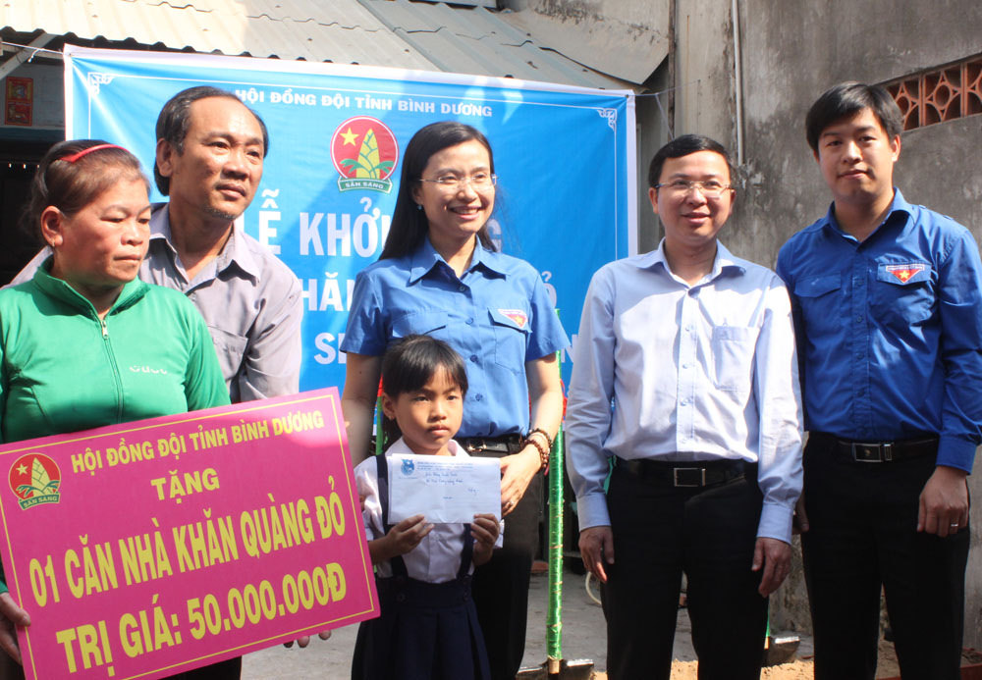
Lễ phát động Tháng Thanh niên tỉnh Bình Dương 2016 đã được Thị đoàn Dĩ An đăng cai tổ chức vào sáng 02/3 tại trường Tiểu học Dĩ An, với sự tham gia của gần 1.000 đoàn viên, thanh niên.
Với mục tiêu “Các nội dung hoạt động trong Tháng Thanh niên phải xuống đến tận cơ sở” – theo định hướng chỉ đạo của Ban Chấp hành Trung ương Đoàn, ngay sau Lễ phát động, BCĐ các hoạt động TTN tỉnh Bình Dương và Thị đoàn Dĩ An đã khởi công xây dựng 02 Ngôi Nhà Khăn quàng đỏ cho thiếu nhi có hoàn cảnh khó khăn (tại phường Đồng Hòa và phường Bình Thắng); Khánh thành 02 khu vui chơi cho thiếu nhi trên địa bàn dân cư ở (tại phường Đông Hòa và phường Dĩ An); Khánh thành công trình “Lắp đặt bảng quảng cáo rao vặt miễn phí” và ra mắt “Tuyến hẻm thanh niên” tại phường Bình Thắng, ra quân vệ sinh xóa mẫu quảng cáo trên tuyến đường Nguyễn An Ninh (phường Dĩ An).

2. Đồng chí Đặng Quốc Toàn – Bí thư Ban Chấp hành Trung ương Đoàn và đại diện Lãnh đạo Tỉnh Đoàn, lãnh đạo địa phương tại lễ khởi công xây dựng Ngôi nhà Khăn quàng đỏ
Chiều ngày 6 - 3, đoàn công tác của Trung ương đoàn do đồng chí Nguyễn Đắc Vinh, Uỷ viên BCH Trung ương Đảng, Bí thư thứ nhất Trung ương đoàn làm trưởng đoàn đã đến thăm các khu nhà trọ kiểu mẫu, công trình thanh niên tại Bình Dương.

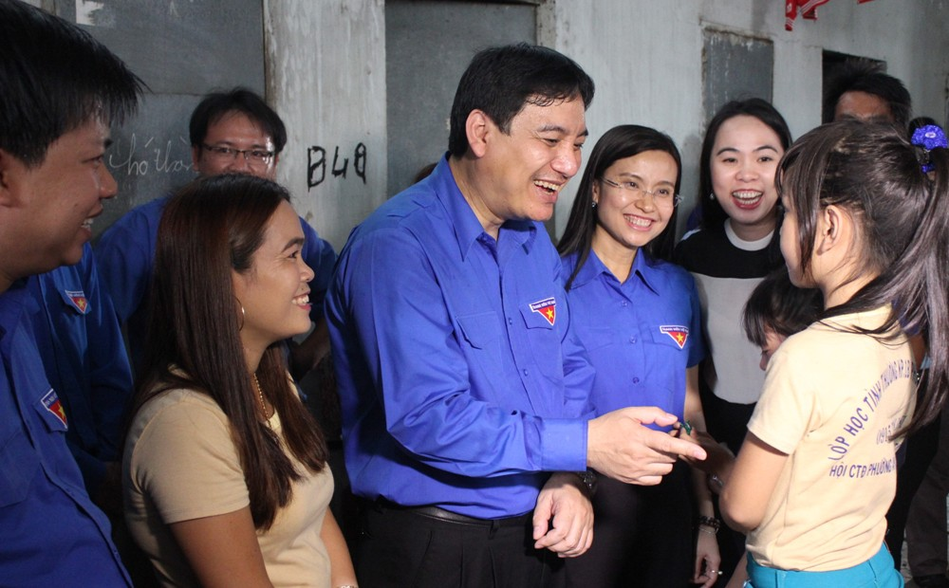
Đoàn đã đến trao căn phòng mơ trị giá 40 triệu đồng và nhiều phần quà ý nghĩa cho chị Nguyễn Thị Mỹ Châu, nhân viên bệnh viện Đa khoa Ngọc Hồng, tại phường Dĩ An, TX.Dĩ An và tham quan khu nhà trọ kiểu mẫu thanh niên Út Đông tại phường An Phú, TX.Thuận An. Đây là khu nhà trọ có trang bị sân chơi thể thao, tủ thuốc, thư viện,…cho thanh niên công nhân. Đặc biệt nơi đây còn có lớp học tình thương Út Đông cho các em thiếu nhi có hoàn cảnh khó khăn học tập. Tại đây, đoàn đã ân cần thăm hỏi các em học sinh lớp học tình thương, đồng thời trao cho các em nhiều phần quà ý nghĩa.

3. Bình Dương: Ra quân ngày chủ nhật xanh năm 2016
Sáng ngày 13/3/2016, tại xã Đất Cuốc, Huyện Đoàn Bắc Tân Uyên đã đăng cai tổ chức lễ phát động ngày Chủ nhật Xanh tỉnh Bình Dương lần 2 năm 2016. Tại chương trình, huyện Đoàn Bắc Tân Uyên đã trao bảng tượng trưng các công trình, phần việc thanh niên chung sức xây dựng nông thôn mới cho các chi đoàn ấp trên địa bàn xã Đất Cuốc, đồng thời ra mắt 03 đội hình tình nguyện gồm: đội hình thanh niên tình nguyện ra quân trồng cây xanh thực hiện vườn cây thanh niên bảo vệ môi trường; đội hình thanh niên tình nguyện phát tờ rơi tuyên truyền bảo vệ môi trường tại các điểm nhà trọ, nhà dân trên địa bàn; đội hình thanh niên tình nguyện ra quân dọn dẹp tuyến đường thanh niên tự quản trên địa bàn.

4. Ngày Đoàn viên tỉnh Bình Dương năm 2016
Ngày 20/3, BTV Tỉnh Đoàn, Trung tâm Hỗ trợ Thanh niên công nhân và lao động trẻ phối hợp cùng Thị Đoàn Bến Cát đăng cai tổ chức Ngày đoàn viên cấp tỉnh năm 2016, do Trung ương Đoàn chỉ đạo điểm với các hoạt động như: khám bệnh và phát thuốc miễn phí cho 300 lượt TNCN, tư vấn sức khỏe, giới thiệu việc làm; Bán hàng giá gốc cho thanh niên công nhân với hơn 30 gian hàng; trao 02 suất hỗ trợ cho TNCN có hoàn cảnh khó khăn trị giá 2 triệu đồng mỗi suất; tổ chức hội thi thanh niên khỏe; thi cắm hoa; hội thi tiếng hát Karaoke thanh niên công nhân và giao lưu với Câu lạc bộ Văn nghệ tình nguyện; Nói chuyện chuyên đề “đoàn viên thanh niên với Công nghiệp hóa, Hiện đại hóa đất nước”; Ra mắt điểm sinh hoạt đoàn viên xa quê, lễ kết nạp và trao thẻ đoàn viên cho 85 đoàn viên mới là thanh niên công nhân; chương trình văn nghệ chào mừng kỷ niệm 85 năm Ngày thành lập Đoàn, trao giải thưởng các hội thi,... các hoạt động đã thu hút hơn 2.000 ĐVTN và người dân tham gia.

5."Hành động nhỏ - ý nghĩa lớn”
Tối ngày 19/3/2016 tại Ngã 6 Bình Dương, Tỉnh Đoàn phối hớp công ty Điện lực Bình Dương tổ chức chương trình hưởng ứng Chiến dịch Giờ trái đất năm 2016.
Với thông điệp “Hành động nhỏ - Ý nghĩa lớn” chương trình kêu gọi mọi người dân sẽ tắt các thiết bị điện không cần thiết từ 20h30 đến 21h30 ngày 19/3/2016, qua đó sẽ góp phần đạt mục tiêu “vận động tiết kiệm 50.000 kw điện trong khoảng thời gian 60 phút tắt đèn của chiến dịch”. Tại chương trình, đại diện Ban tổ chức đã trao tặng bảng tri ân và gắn huy hiệu Giờ trái đất cho các đơn vị hỗ trợ chương trình. Ngoài ra cũng đã thực hiện nghi thức thả đèn Linh đăng với biểu tượng 60+ để phát động Giờ trái đất năm 2016 và bắt đầu tắt các thiết bị điện. Trong suốt 60 phút tắt điện chương trình đã mang đến cho các bạn đoàn viên thanh niên nhiều tiết mục nghệ thuật đặc sắc nhằm hưởng ứng chiến dịch như trình diễn thời trang tái chế, biểu diễn patin nghệ thuật, nhảy flashmod, nhảy dân vũ, các tiết mục văn nghệ và giao lưu với đại sứ môi trường của chương trình là ca sĩ Trịnh Thăng Bình.

6. Chuỗi hoạt động chào mừng kỷ niệm 85 năm thành lập Đoàn TNCS Hồ Chí Minh
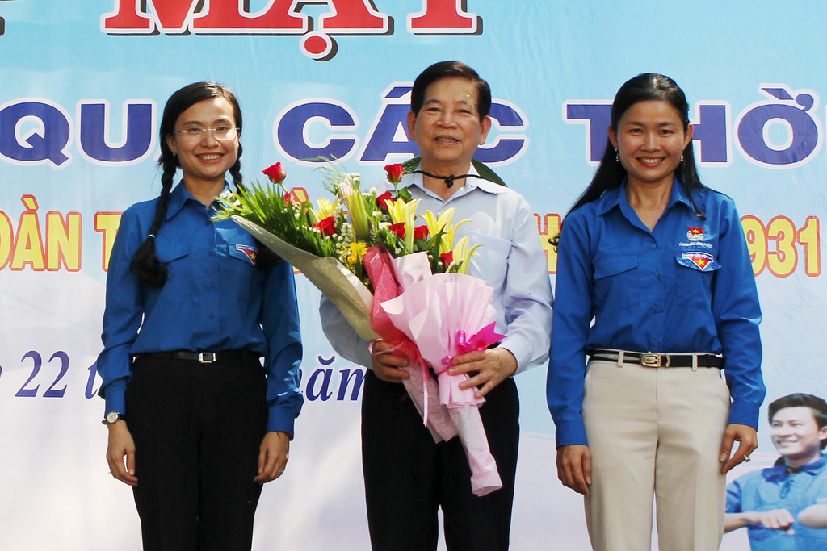
Sáng ngày 22/3, tại Căn cứ Bộ chỉ huy Quân giải phóng miền Nam Việt Nam (ấp Tà Thiết, xã Lộc Thịnh, huyện Lộc Ninh, tỉnh Bình Phước), Tỉnh Đoàn Bình Dương và Bình Phước đã long trọng tổ chức buổi họp mặt truyền thống cán bộ Đoàn qua các thời kỳ. Đồng chí Nguyễn Minh Triết - nguyên Ủy viên Bộ Chính trị, nguyên Chủ tịch nước Cộng hòa XHCN Việt Nam, nguyên Bí thư Tỉnh ủy Sông Bé, nguyên Bí thư Trung ương Đoàn TNCS Hồ Chí Minh đã về tham dự chương trình.
Tại chương trình đã ra mắt Ban Chủ nhiệm CLB Cán bộ Đoàn tỉnh Bình Dương qua các thời kỳ; trao tặng 16 kỷ niệm chương “Vì thế hệ trẻ” của Trung ương Đoàn cho các đồng chí có nhiều đóng góp cho sự nghiệp giáo dục thế hệ trẻ; trao tặng 10 suất hỗ trợ và 1 sổ tiết kiệm cho cựu cán bộ Đoàn có hoàn cảnh khó khăn ở tỉnh Bình Dương với tổng trị giá 51.500.000 đồng; tặng 50 suất học bổng dành cho con em cán bộ Đoàn đạt thành tích cao trong học tập; trao bảng tượng trưng quà tặng cho khu di tích gồm 25 ghế đá trị giá 10 triệu đồng và 10 thùng rác lưu động trị giá 11 triệu đồng. nằm trong khuôn khổ chương trình còn có nghi thức tổ chức sinh nhật nhân kỷ niệm 85 năm ngày sinh nhật Đoàn.

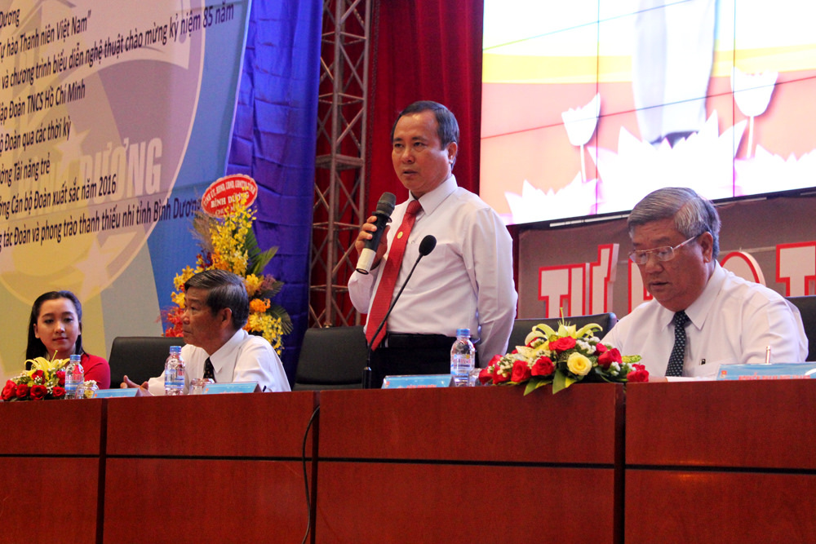
- Sáng ngày 25/ 3 tại Hội trường Trung tâm Hội nghị & Triển lãm tỉnh Bình Dương đã diễn ra chương trình Lãnh đạo tỉnh gặp gỡ, giao lưu với cán bộ Đoàn, Đoàn viên thanh niên tỉnh Bình Dương. Đến tham dự chương trình có Đ/c Trần Văn Nam - Ủy viên Ban Chấp hành Trung ương Đảng, Bí thư Tỉnh ủy Bình Dương, Đ/c Nguyễn Thanh Liêm - UVTV- Trưởng ban Dân vận Tỉnh ủy, Đ/c Đặng Minh Hưng - Tỉnh ủy viên, Phó Chủ tịch UBND Tỉnh, Đ/c Nguyễn Phạm Duy Trang - UV BTV Trung ương Đoàn, Tỉnh ủy viên, Bí thư Tỉnh Đoàn Bình Dương, Lãnh đạo các Sở, Ban, Ngành trong tỉnh.

Tại chương trình, các đồng chí Lãnh đạo tỉnh đã có những trao đổi chia sẻ và giải đáp thắc mắc của các đồng chí cán bộ đoàn và đoàn viên thanh niên trong tỉnh, qua đó giúp các đồng chí lãnh đạo tỉnh nắm bắt được tâm tư, tình cảm và nguyện vọng của cán bộ Đoàn, đoàn viên, thanh niên hiện nay; để đội ngũ cán bộ Đoàn chủ chốt, các bạn đoàn viên thanh niên có cơ hội gặp gỡ, giao lưu với các đồng chí Lãnh đạo tỉnh, trình bày những nguyện vọng, đề xuất trong quá trình công tác, học tập, qua đó thể hiện ý chí, nguyện vọng của tuổi trẻ góp phần vào công cuộc xây dựng và phát triển quê hương.
- Ngày 25/3, Ban Thư ký Hội LHTN Việt Nam tỉnh Bình Dương đã tổ chức Ngày hội “Tự hào thanh niên Việt Nam” với nhiều hoạt động bổ ích tại Công viên Thành phố mới tỉnh Bình Dương. Trong ngày hội, các hội viên, thanh niên đã tham gia nhiều hoạt động ý nghĩa do Ban Thư ký Hội LHTN Việt Nam tỉnh tổ chức như: Thi dựng trại và tham gia các trò chơi vận động như kéo co, di chuyển vượt chướng ngại vật, tham gia bán hàng rong; tập đội hình và thi đồng diễn Semaphore; xếp hình số 85 với ý nghĩa chào mừng kỷ niệm 85 năm Ngày thành lập Đoàn TNCS Hồ Chí Minh và xếp hình số 60 với ý nghĩa chào mừng kỷ niệm 60 năm Ngày truyền thống Hội LHTN Việt Nam; tham gia chương trình đốt lửa trại và các hoạt động giao lưu giữa các đơn vị.
- Với chủ đề “Tự hào tuổi trẻ thời đại Hồ Chí Minh”, tối ngày 25/3, tại Trung tâm Hội nghị & triển lãm tỉnh, Ban Thường vụ Tỉnh đoàn Bình Dương đã long trọng tổ chức Lễ kỷ niệm và chương trình biểu diễn nghệ thuật chào mừng 85 năm Ngày thành lập Đoàn TNCS Hồ Chí Minh (26/3/1931-26/3/2016). Tại chương trình, Ban Thường vụ Tỉnh Đoàn đã tổ chức lễ tri ân cho các đồng chí Bí thư, phó Bí thư Tỉnh đoàn qua các thời kỳ, UBND tỉnh trao bằng khen cho 46 đồng chí lãnh đạo, cán bộ công nhân viên cơ quan Tỉnh đoàn qua các thời kỳ có nhiều đóng góp trong xây dựng, phát triển công tác Đoàn và phong trào thanh thiếu nhi tỉnh Bình Dương trong thời gian qua.
Nhằm ghi nhận và tuyên dương những cá nhân thành tích đặc biệt xuất sắc trong các lĩnh vực học tập, lao động sáng tạo, văn hóa – thể thao, nghiên cứu khoa học, Ban Thường vụ Tỉnh đoàn và Hội đồng quản lý Quỹ Tài năng trẻ tỉnh Bình Dương trao giải thưởng Tài năng trẻ cho 7 cá nhân xuất sắc, mỗi giải thưởng trị giá từ 3 đến 5 triệu đồng; Trao giải thưởng “Cán bộ Đoàn xuất sắc tỉnh Bình Dương” cho 06 cá nhân, với mỗi suất trị giá 5 triệu đồng do Ban giám đốc công ty TNHH MTV 18 tài trợ. Giải thưởng nhằm tuyên dương, khen thưởng và động viên các cán bộ Đoàn cơ sở có nhiều thành tích xuất sắc trong công tác, học tập; góp phần xây dựng tổ chức cơ sở Đoàn ngày càng vững mạnh.

BBT
GƯƠNG SÁNG THANH NIÊN

Mang nghề về làng

Khi việc làm tại chỗ không đáp ứng đủ nhu cầu việc làm của thanh niên, nhiều người đã “ly hương” tìm cuộc sống ổn định hơn. Nhưng cũng có những bạn trẻ sau khi có nghề trong tay lại quyết định rời bỏ “miền đất hứa” ấy, về quê lập nghiệp.
Khởi nguồn từ đam mê
Sinh ra trong gia đình binh nghiệp nhưng anh Đào Anh Tuấn (SN 1982), thôn Tăng Quang, xã Bích Sơn, huyện Việt Yên (Bắc Giang) lại lựa chọn con đường kinh doanh.
Tốt nghiệp THPT vào TP Hồ Chí Minh học ngành thiết kế thời trang. Năm 2003, anh Tuấn mở xưởng, may hàng xuất khẩu hướng tới thị trường các nước hồi giáo. Dù công việc ổn định nhưng anh luôn đau đáu hướng về quê nhà. Gần chục năm sau, khi tay nghề đã ổn định, tích cóp được số vốn kha khá, anh Tuấn quyết định thành lập Công ty TNHH một thành viên May Đào Gia tại xã Bích Sơn.
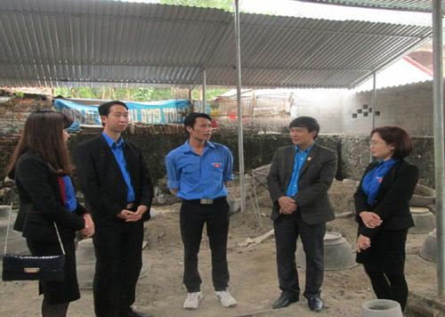
Nhiều đêm anh thức trắng nghiên cứu thị hiếu người tiêu dùng để thiết kế những mẫu quần áo vừa bảo đảm tiện dụng, vừa có tính thẩm mỹ; đến từng công ty, hội chợ chào hàng… Anh tâm sự: “Trong ngành công nghiệp thời trang, điều quan trọng nhất là cần có trái tim đam mê, óc sáng tạo, luôn đổi mới”. Hiện mỗi tháng, Công ty Đào Gia xuất gần 20 nghìn sản phẩm, tạo việc làm cho khoảng 100 lao động địa phương với thu nhập trung bình 4 - 5 triệu đồng/người/tháng.
Cũng xuất phát từ sở thích, dám nghĩ, dám làm, anh Nguyễn Văn Mỹ (SN 1986) thôn Lương Ban, xã Đông Phú (Lục Nam) gây dựng sự nghiệp từ xưởng cơ khí. Từng có thời gian đi học nghề, làm thuê tại các khu công nghiệp ở Hải Dương, rồi sang Lào xây dựng nhà xưởng. Năm 2014, anh Mỹ về quê lập nghiệp, xưởng cơ khí của anh Mỹ chuyên sửa chữa máy cày, máy tuốt lúa và nhiều nông cụ khác.
Thăm quan mô hình Thanh niên làm kinh tế giỏi tại cơ sở sản xuất chậu hoa xuất khẩu của đồng chí Dương Văn Tùng (Yên Dũng).
Không chỉ có thu nhập ổn định, anh Mỹ còn tạo việc làm cho 02 đoàn viên trong thôn với thu nhập mỗi tháng khoảng 7 triệu đồng. Anh dự định sẽ mở rộng quy mô xưởng cơ khí và thuê thêm 3 nhân công.
Phát huy sức trẻ
Không chỉ tự lập thân, lập nghiệp, làm giàu cho bản thân mà khi mang nghề về quê, các bạn trẻ còn tạo việc làm, tăng thu nhập cho thanh niên nông thôn. Ở cơ sở trồng cây cảnh, sản xuất chậu cảnh của anh Dương Văn Tùng (SN 1987), thôn Hàm Long, xã Tiền Phong (Yên Dũng) đã thu hút hơn chục đoàn viên trong xã làm việc với mức thu nhập 6 triệu đồng/người/tháng. Anh Tùng còn kiêm chức Phó thôn Hàm Long, kiêm Ủy viên Ban Chấp hành Đoàn xã và anh luôn được bà con và đoàn viên thanh niên ở địa phương tin tưởng.
Anh Ngụy Văn Tuyên, Phó Bí thư Tỉnh đoàn nhận xét: “Với sức trẻ của mình, những điển hình thanh niên mang nghề về quê không chỉ tự làm giàu cho bản thân mà còn có đóng góp đáng kể với địa phương, phần nào giải quyết việc làm tại chỗ cho đoàn viên thanh niên. Bên cạnh đó, họ còn đào tạo, chia sẻ kinh nghiệm làm giàu, mở ra hướng phát triển kinh tế mới ở thôn, xã; cũng là hình thức hướng nghiệp cụ thể, hiệu quả cho thế hệ trẻ”.
Để khuyến khích đoàn viên thanh niên vươn lên làm giàu trên chính quê hương, từ năm 2007, Tỉnh đoàn Bắc Giang đã phát động phong trào lập thân, lập nghiệp. Nhiều hoạt động cụ thể được triển khai như: Hỗ trợ dạy nghề cho đoàn viên thanh niên, chuyển giao khoa học kỹ thuật, hỗ trợ vay vốn ưu đãi từ Ngân hàng Chính sách xã hội…
Năm 2015 vừa qua, Tỉnh đoàn đã tư vấn cho 20 dự án do thanh niên nông thôn làm chủ được vay từ nguồn vốn Quỹ Quốc gia về việc làm thông qua kênh Trung ương Đoàn với tổng số tiền hơn 2,1 tỷ đồng, tạo việc làm cho 300 lao động. Hiện toàn tỉnh có 175 mô hình phát triển kinh tế, tổ hợp tác do thanh niên làm chủ, không chỉ mang lại thu nhập mà còn tạo việc làm thường xuyên cho gần 1 nghìn lao động nông thôn.
Nguồn: Đoàn Thanh niên



GÓC KỸ NĂNG

Một số kỹ năng và nhiệm vụ cơ bản của người cán bộ Đoàn trường học

Hoạt động Đoàn trong môi trường học đường nói chung và trong trường đại học nói riêng đòi hỏi người cán bộ Đoàn từ Chi đoàn đến Đoàn khoa hay Đoàn trường ngoài việc nắm chắc các nguyên tắc, quy định về tổ chức và hoạt động, còn phải có kiến thức xã hội phong phú; kỹ năng ứng xử linh hoạt. Bên cạnh đó, người cán bộ Đoàn cần có lý tưởng cách mạng trong sáng, niềm tin yêu mọi người; và nhất là phải có sự hiểu biết tốt về định hướng, qui chế, cơ cấu tổ chức. Đặc biệt, người cán bộ Đoàn phải hiểu về những người đồng chí, đồng sự của mình.
Hoạt động của Đoàn thanh niên hay Hội sinh viên trong trường đại học cần phải hướng đến nhiệm vụ quan trọng là học tập, nghiên cứu khoa học cũng như xây dựng ý thức tự quản, tự rèn luyện trong sinh viên và cán bộ trẻ.
Thái độ và tác phong của người cán bộ Đoàn là hình ảnh của tổ chức. Do đó, người cán bộ Đoàn phải biết tự hoàn thiện tác phong và thái độ của mình.
Việc xác định được nhiệm vụ công tác đoàn cụ thể trong từng thời kỳ, thời điểm đối với người cán bộ Đoàn là hết sức quan trọng. Khi đã xác định rõ nhiệm vụ, người cán bộ Đoàn sẽ dễ dàng tổ chức, thực hiện công tác một cách khoa học, mang tính nghệ thuật cao. Từ đó, tổ chức Đoàn mới có thể vận động, khuyến khích được các đoàn viên, thanh niên tham gia hoạt động một cách hăng hái; tránh lãng phí thời gian, công sức; và tranh thủ triệt để nguồn lực cho các phong trào đa dạng.

1. Thái độ và tác phong của người cán bộ Đoàn:
Mỗi người cán bộ Đoàn có thái độ và phong cách riêng, có thể mang lại sự hứng thú, ngưỡng mộ của đoàn viên, thanh niên nhưng đôi khi cũng có thể mang lại sự buồn chán và không tôn trọng v.v...
Bên cạnh thái độ, tác phong riêng có, người cán bộ Đoàn cần biết tự rèn luyện thêm thái độ, tác phong thích hợp với vị trí, nhiệm vụ của mình. Đương nhiên, sự rèn luyện này cũng sẽ mang lại sự hữu ích cho tương lai, nghề nghiệp của người cán bộ Đoàn sau này. Một số thái độ và tác phong cần được chú ý gồm có:
Vận động - thuyết phục
Cán bộ Đoàn chính là người làm công tác “thanh vận” (vận động thanh niên). Vì vậy, phương pháp chủ yếu mà người cán bộ Đoàn cần áp dụng trong thực hiện nhiệm vụ là vận động, thuyết phục thông qua các hoạt động tuyên truyền, thảo luận dân chủ hay qua kết quả công việc thực tế. Sự vận động, thuyết phục nhằm đạt tới sự thống nhất trong nhận thức và hành động của từng cá nhân, tập thể đối với những công việc nên làm, phải làm v.v…
Biết lắng nghe mọi người
Việc lắng nghe ý kiến người khác là một yêu cầu quan trọng. Qua lắng nghe, người cán bộ Đoàn có thể hiểu tâm tư, nguyện vọng của thanh niên; để biết những yêu cầu mà mình đưa ra có được các thành viên tiếp nhận một cách tự giác hay không. Tuy nhiên, sự lắng nghe không có nghĩa là thụ động mà phải biết giải thích, đối đáp, hướng dẫn, hiểu được những băn khoăn lo lắng của thanh niên để tháo gỡ, giải quyết.
Làm gương
Lời nói bao giờ cũng phải đi đôi với việc làm. Trong công việc, nhất là việc khó, người cán bộ Đoàn phải biết cùng làm và cùng làm tốt. Đặc biệt, trong việc học tập, người cán bộ Đoàn cần phải đạt kết quả tốt.
Việc tu dưỡng, rèn luyện của người cán bộ Đoàn phải thực sự là tấm gương để đoàn viên, thanh niên noi theo, tự giác chấp hành tốt các qui định chung.
Nhạy bén, làm việc khoa học
Cán bộ thanh niên trường học là người thủ lĩnh của tầng lớp thanh niên trí thức có trình độ nhất định vì vậy trong quá trình công tác phải luôn thể hiện được sự nhạy bén, tìm phương cách làm việc hiệu quả cao nhất. Người cán bộ Đoàn phải biết thu xếp công việc thật khoa học, có kế hoạch công tác tốt thông qua việc biết phân công, kiểm tra công việc.
Biểu dương khen thưởng
Người cán bộ Đoàn cần biết biểu dương, khen thưởng kịp thời và công bằng đối với sự đóng góp của cá nhân hay tập thể trước những diễn đàn lớn để tạo được sự khích lệ đối với các cá nhân, tập thể. Đồng thời, tạo ra sự thi đua giữa các cá nhân, tập thể để có thể tạo ra các nhân tố mới cho phong trào.
Phê bình
Trong công tác phê và tự phê, người cán bộ Đoàn phải biết phê bình đúng lúc, đúng chỗ, nhẹ nhàng; không làm chạm đến lòng tự trọng của đối tượng, không làm cho đối tượng tự ái.
Đối với thái độ vô trách nhiệm của một cá nhân nào đó, người cán bộ Đoàn nên dùng sức mạnh và ý kiến tập thể để phê phán. Tuy nhiên, chúng ta cũng phải hết sức độ lượng, không được định kiến, thành kiến, phải định hướng cho cá nhân, tập thể có khuyết điểm sửa chữa lỗi lầm.
Trung thực, thẳng thắn, gần gũi với thanh niên
Người cán bộ Đoàn cần biết nhận thiếu sót, khuyết điểm và tiếp thu ý kiến đóng góp xây dựng; luôn cởi mở, chân thành và hoà mình với tập thể. Đặc biệt, mạnh dạn đấu tranh phê phán cái sai, kiên quyết bảo vệ lợi ích chính đáng của tập thể, đoàn viên, thanh niên.
Biết học hỏi
Người cán bộ Đoàn cần chứng tỏ mình là người đang tích cực học tập, nâng cao nhận thức mọi mặt. Có tinh thần cầu thị. Phải luôn tự nghĩ rằng mình còn khuyết điểm và cần được góp ý để hoàn thiện.

2. Nhiệm vụ thường xuyên của người cán bộ Đoàn
Nhiệm vụ người cán bộ Đoàn nói chung là vận động, tổ chức thực hiện Nghị quyết, Điều lệ của Đoàn. Thông thường, nhiệm vụ người cán bộ Đoàn trường học gắn chặt với việc thực hiện nhiệm vụ chính trị của Nhà trường (Giảng dạy, phục vụ giảng dạy, học tập, nghiên cứu khoa học), nhiệm vụ chính trị địa phương (phát triển kinh tế xã hội, an ninh quốc phòng) mà nhà trường đóng trên địa bàn đó.
Tuy nhiên, không ít cán bộ Đoàn gặp khó khăn, lúng túng trong việc xác định cụ thể nhiệm vụ; được hiểu một cách chung chung. Thực tế cũng cho thấy cái gì Đoàn cũng làm và cũng có thể làm, nếu công tác được cho là hữu ích và cần thiết. Chính điều này làm cho người cán bộ Đoàn luôn rối rắm, bận rộn, cáng đáng nhiều việc và thật khó nói chính xác những nhiệm vụ cụ thể là gì, giới hạn phần việc như thế nào. Đây cũng là đặc thù riêng có của tổ chức Đoàn. Chính nó cũng có mặt tích cực là làm tăng sức hấp dẫn của Đoàn nên người cán bộ Đoàn đừng quá băn khoăn, e ngại về vấn đề này.
Nhiệm vụ cụ thể của người cán bộ Đoàn có thể gồm một số công tác cơ bản như sau:
a. Lập kế hoạch công tác:
Một người cán bộ Đoàn phải biết trù tính các hoạt động của Chi đoàn, Đoàn khoa, Đoàn trường. Sự trù tính này được thể hiện qua các kế hoạch công tác (Từng quý, kỳ, thời điểm: 26/03, 22/12..) phương hướng, chương trình công tác (Từng năm học, nhiệm kỳ…).
Thông thường, căn cứ vào các Chương trình công tác năm học của Đoàn trường, Phương hướng nhiệm kỳ công tác Đoàn và định hướng của đảng uỷ (chi uỷ), Ban chủ nhiệm khoa; Ban chấp hành Đoàn khoa họp xây dựng Chương trình công tác năm học, kế hoạch công tác quý, tháng.
Tương tự, Ban chấp hành Chi đoàn xây dựng chương trình, kế hoạch công tác năm, quý, tháng. Đoàn các cấp có thể có các kế hoạch chuyên đề, ví dụ như kế hoạch trại nhân dịp 26/3, tổ chức tham quan dã ngoại, chào mừng ngày Nhà giáo Việt Nam 20/11 v.v..
Việc lập kế hoạch giúp cho tổ chức Đoàn hình dung trước và chỉ ra được các công việc phải làm cụ thể, nhiệm vụ từng cá nhân, tập thể, thời gian thực hiện công việc, nguồn lực được đảm bảo như thế nào. Đặc biệt là các biện pháp thực hiện và các phương thức kiểm tra, đề phòng rủi ro ra sao.
b. Báo cáo:
Việc báo cáo công tác là nhiệm vụ và yêu cầu của hầu hết các tổ chức. Báo cáo là dạng thông tin về kết quả công việc, công tác mà cá nhân, tổ chức đã tiến hành. Qua nội dung báo cáo, các cấp bộ Đoàn sẽ đánh giá lại tình hình hoạt động. Qua báo cáo, các cấp bộ Đoàn sẽ có cơ sở thực hiện việc xét thi đua, khen thưởng v.v... hay xem xét các đề xuất, kiến nghị mới.
Báo cáo được thực hiện hàng tháng, quí, năm học hay theo từng chuyên đề. Đặc biệt, các báo cáo của Đại hội thì cần nêu lên được những nhận định, đánh giá.
c. Tổ chức sinh hoạt chi đoàn:
Sinh hoạt chi đoàn là một yêu cầu bắt buộc theo qui định của Điều lệ Đoàn. Trách nhiệm tổ chức sinh hoạt chi đoàn thuộc về Ban chấp hành chi đoàn. Mỗi lần sinh hoạt chi đoàn, Ban chấp hành chi đoàn phải ghi biên bản cẩn thận theo hướng dẫn được ghi trong Sổ chi đoàn. Nội dung biên bản sinh hoạt chi đoàn được tập thể chi đoàn thống nhất theo đa số được xem như Nghị quyết của chi đoàn (khi kết nạp đoàn viên mới, giới thiệu đoàn viên ưu tú phát triển đảng v.v...).
Sinh hoạt chi đoàn tiến hành định kỳ hàng tháng; theo yêu cầu công tác và phong trào Đoàn.
Ban chấp hành Đoàn cấp khoa, khối có nhiệm vụ theo dõi, hướng dẫn và kiểm tra tình hình sinh hoạt chi đoàn; Uỷ viên Ban chấp hành Đoàn cấp khoa tham dự họp lệ chi đoàn theo kế hoạch.
d. Ghi chép, quản lý sổ chi đoàn:
Việc ghi chép, quản lý Sổ chi đoàn là nhiệm vụ của Ban chấp hành các chi đoàn, thực hiện theo hướng dẫn chung.
Ban chấp hành chi đoàn có trách nhiệm giữ Sổ chi đoàn, ghi chép; chuyển bàn giao cho Ban chấp hành chi đoàn nhiệm kỳ mới sau Đại hội; bàn giao lại cho Đoàn khoa khi chi đoàn giải tán, kết thúc khoáhọc.
e. Quản lý đoàn phí:
Ban chấp hành chi đoàn có nhiệm vụ thu và trích nộp đoàn phí hàng tháng theo qui định cho Ban chấp hành Đoàn cấp khoa. Ban chấp hành Đoàn cấp khoa tiến hành thu và trích nộp đoàn phí hàng tháng hoặc quý cho Ban chấp hành Đoàn trường theo tỷ lệ qui định.
Ban chấp hành Đoàn cấp khoa có nhiệm vụ kiểm tra việc thu, chi đoàn phí của các chi đoàn.
g. Phân loại đoàn viên, giới thiệu đoàn viên ưu tú và nhận xét đoàn viên hằng năm
Việc phân loại đoàn viên thực hiện theo từng học kỳ, năm học. Kết quả phân loại đoàn viên, thành tích và khuyết điểm chính hằng năm được ghi nhận trong phần nhận xét đoàn viên (trong sổ lý lịch đoàn viên).
Sau từng học kỳ, Ban chấp hành chi đoàn bình chọn những Đoàn viên ưu tú có thành tích xuất sắc nhất giới thiệu với Đoàn cấp trên và Chi bộ Đảng.
h. Tham gia đánh giá rèn luyện, tổ chức thực hiện tín chỉ công tác xã hội:
Ban chấp hành Đoàn các cấp cần chủ động, giúp đỡ đoàn viên, sinh viên thực hiện việc đánh giá rèn luyện và thực hiện công tác xã hội theo qui định của nhà trường; nhất là Ban chấp hành các chi đoàn.
Cán bộ Đoàn các cấp cần biết phối hợp các tổ chức trong và ngoài trường để thực hiện có hiệu quả công tác này.
i. Chuyển sinh hoạt Đoàn tập trung:
Hằng năm, trước thời gian kết thúc khoá học, Ban chấp hành Đoàn khoa nhắc nhở các chi đoàn tiến hành thực hiện chuyển sinh hoạt Đoàn tập trung. Ban chấp hành chi đoàn chịu trách nhiệm thực hiện chuyển sinh hoạt chung cho cả chi đoàn. Các trường hợp đoàn viên chưa ra trường thì bàn giao lại Sổ đoàn viên của cá nhân đó cho Đoàn khoa. Đồng thời, Ban chấp hành chi đoàn yêu cầu cá nhân đoàn viên đó liên hệ Văn phòng Đoàn khoa để được hướng dẫn tiếp tục sinh hoạt tại chi đoàn mới.
k. Phát triển đoàn viên mới:
Đây là nhiệm vụ của mỗi đoàn viên và đương nhiên là nhiệm vụ lớn của người cán bộ Đoàn. Đây là nhiệm vụ quan trọng góp phần xây dựng Đoàn.
l. Xét đề nghị khen thưởng, kỷ luật đoàn viên:
Căn cứ vào hướng dẫn của Đoàn trường, Đoàn khoa chỉ đạo cho Ban chấp hành Chi đoàn tiến hành xét, đề nghị khen thưởng (Từng học kỳ, năm học, đợt công tác).
Các Chi đoàn cần theo dõi và xử lý kỷ luật kịp thời đối với các trường hợp đoàn viên vi phạm Điều lệ Đoàn, Quy định về học tập, sinh hoạt nội, ngoại trú hay các Qui định, Quy chế khác của nhà trường v.v…. theo qui định của Điều lệ Đoàn. Cần đảm bảo Nghị quyết kỷ luật của chi đoàn cần nêu rõ những ưu, khuyết điểm và các góp ý cho cá nhân đoàn viên có sai phạm nhận ra thiếu sót, sai trái để sửa chữa tốt hơn.
m. Duy trì liên hệ với Đoàn các cấp, tranh thủ sự lãnh đạo của Đảng:
Cán bộ Đoàn các cấp cần biết xây dựng các mối liên hệ với nhau, hỗ trợ lẫn nhau. Đặc biệt Đoàn cấp khoa, trường cần tranh thủ sự lãnh đạo, sự giúp đỡ của cấp uỷĐảng và các khoa, phòng, ban.
n. Các công tác khác:
Bên cạnh những công tác thường xuyên, định kỳ; trong hoạt động Đoàn thường có những công tác đột xuất, bất thường do yêu cầu của nhiệm vụ chính trị hay do nguyện vọng của đoàn viên v.v....đặt ra. Trong trường hợp đó, người cán bộ Đoàn có nhiệm vụ quan trọng là phải vận động, điều động đoàn viên, thanh niên tham gia đầy đủ, kịp thời các hoạt động này; thể hiện tinh thần xung kích của Đoàn.
Tóm lại, người cán bộ Đoàn cần thường xuyên rèn luyện thái độ và tác phong của mình. Thái độ và tác phong người cán bộ Đoàn cũng là hình ảnh của tổ chức Đoàn; chính nó sẽ tạo nên sức hấp dẫn cho tổ chức Đoàn. Nhiệm vụ người các cấp bộ Đoàn rất đa dạng, phong phú, và luôn như mới mẻ. Nhiệm vụ này rất cần sự nhạy bén và khả năng tổ chức công việc một cách khoa học, sáng tạo và có kế hoạch của người cán bộ Đoàn. Người cán bộ Đoàn cần xác định được những nhiệm vụ nào là cơ bản nhất để tập trung giải quyết. Đặc biệt, người cán bộ Đoàn phải chú trọng các yêu cầu trong công tác đoàn vụ như báo cáo công tác, tổ chức sinh hoạt, quản lý đoàn viên - sổ đoàn viên, phân loại, nhận xét đoàn viên, phát triển đoàn viên mới, tham gia đánh giá rèn luyện, hỗ trợ thực hiện tín chỉ công tác xã hội, xét đề nghị khen thưởng - kỷ luật v.v…

Nguồn doantn.pyu.edu.vn

NGÀY HỘI BẦU CỬ
Sáng tác: Lê Đăng Khoa

BÀI HÁT THANH NIÊN

Hôm nay đi bầu cử, bầu trời trong xanh hơn
Hôm nay đi bầu cử, màu cờ thắm tươi hơn
Hôm nay đi bầu cử trong niềm vui hân hoan
Hôm nay đi bầu cử trong niềm vui dâng tràn
Đi bầu ta đi bầu cùng mọi người hướng tới tương lai
Ta đi bầu đi bầu lựa chọn người có đức có tài
Đi bầu ta đi bầu là nghĩa vụ của mỗi công dân
Ta đi bầu đi bầu là quyền lợi của công dân mình

Bằng lòng với cuộc sống
NGHỆ THUẬT SỐNG

Nếu bạn đang thắc mắc rằng: “Tại sao cuộc sống của mình lại tệ như vậy?”, hay “Tại sao mình không được hạnh phúc (may mắn, thành công…) như người ta?”. Thì hãy lắng nghe và suy ngẫm về những điều sau đây. Tôi tin rằng, sau khi đọc xong bạn sẽ cảm nhận được những điều tích cực mà nó mang lại…
Đầu tiên bạn phải hiểu một điều đơn giản rằng: “Cuộc sống mỗi người mỗi khác”. Thành công, thất bại hay vui vẻ, bất hạnh đều do mỗi người tự tạo ra. Không ai có thể sống thay cuộc đời của bạn và bạn cũng không thể sống thay cuộc đời của người khác. Tuy vậy, có nhiều “quy luật” bất di bất dịch cần nắm rõ nếu muốn có được một cuộc sống vui tươi, tích cực. Hạnh phúc nằm trong bàn tay mình, nếu bạn không “điều khiển” nó thì chắc chắn nó sẽ “điều khiển” bạn và đó là lý do mãi mà bạn không có được một cuộc sống vui vẻ như người khác.

1. Bằng lòng với cuộc sống
Không có gì làm bạn vui khi bạn biết bằng lòng với cuộc sống hiện tại, biết vui với những điều mình đang có và hạnh phúc với những gì mình đạt được. Nếu bạn chỉ chăm chăm vào những điều không có thật ở hiện tại sẽ làm bạn dằn vặt và đau khổ hơn mà thôi. Người ta từng bảo hạnh phúc không phải là đích đến mà là cả hành trình. Vì vậy, mỗi ngày bạn nên nở một nụ cười thật tươi với thế giới xung quanh mình, bạn sẽ thấy cuộc sống này tươi đẹp biết nhường nào.

2. Biết sẻ chia với mọi người
Niềm vui của bạn như được nhân lên khi mọi người cùng vui với bạn, và nỗi buồn của bạn sẽ được sẻ chia khi bên bạn có những người bạn tri kỷ, sẵn sàng lắng nghe mọi nỗi niềm của nhau. Vì thế, bạn không nên ngại ngùng sẻ chia và ngược lại, bạn cũng biết lắng nghe những muộn phiền suy tư của người khác. Bạn sẽ hạnh phúc khi mình có thể chia sẻ vui buồn với mọi người. Một tấm lòng cởi mở, một tình yêu chân thành sẽ làm trái tim bạn luôn vui và hạnh phúc.

3. Sống vị tha
Có lẽ trên đời này không ai không có sai lầm. Điều quan trọng hơn hết là sai lầm đó có được nhận ra và sửa chữa hay không. Vị vậy, bạn hãy là người có trái tim rộng lượng và vị tha, vị tha cho người khác và vị tha cho chính bản thân mình. Chính sự vị tha sẽ cho bạn tìm thấy niềm vui trong cuộc sống, và1 cảm thấy mọi thứ nhẹ nhàng thanh thản hơn. Tuy nhiên, điều này không phải là việc làm dễ dàng, nhiều khi cái tôi ích kỷ sẽ chống lại mọi suy nghĩ tốt đẹp của bạn. Bạn phải thấy rằng sự hận thù, tức tối, hằn học sẽ không thể làm cuộc sống của bạn vui, mà còn tạo nên những áp lực không đáng có. Vì vậy, hãy luôn nhắc nhở bản thân, vị tha với người sẽ là hạnh phúc với mình, hãy hướng về những điều tốt đẹp, bạn sẽ thấy cuộc sống này ý nghĩa biết bao nhiêu.

Nguồn: nghethuatsong.org

ĐỊNH HƯỚNG SINH HOẠT CHI ĐOÀN
THÁNG 4/2016

I. TRỌNG TÂM CÔNG TÁC THÁNG 4
1. Tuyên truyền và tổ chức các hoạt động chào mừng kỷ niệm 40 năm Ngày tổng tuyển cử bầu cử quốc hội chung của cả nước (25/4/1976 – 25/4/2016), kỷ niệm 41 năm Ngày Giải phóng miền Nam, thống nhất đất nước (30/4/1975 - 30/4/2016).
2. Tiếp tục tuyên truyền Cuộc bầu cử Quốc hội khóa XIV và đại biểu Hội đồng nhân dân các cấp nhiệm kỳ 2016-2021; gắn với tuyên truyền các nội dung về học tập, tuyên truyền, phổ biến, quán triệt các Nghị quyết và chương trình hành động, các phong trào thi đua yêu nước ở các cấp bộ Đoàn.
3. Tuyên truyền việc tiếp tục thực hiện Chỉ thị số 03 – CT/TW của Bộ Chính trị trong thời gian từ sau Đại học XII của Đảng đến khi có quyết định mới trong đoàn viên, thanh niên tỉnh Bình Dương.
II. NỘI DUNG - HÌNH THỨC SINH HOẠT CHI ĐOÀN THÁNG 4/2016
- Tổng kết, đánh giá lại những kết quả đạt được trong Tháng Thanh niên năm 2016.
- Tổ chức cho đoàn viên, thanh niên (ĐVTN) ôn truyền thống lịch sử 41 năm ngày miền Nam hoàn toàn giải phóng, thống nhất đất nước (có đề cương tuyên truyền riêng) qua các buổi sinh hoạt chuyên đề, tọa đàm, thi tìm hiểu về lịch sử Ngày miền Nam hoàn toàn thống nhất đất nước, các thành tựu phát triển kinh tế, chính trị, văn hóa, xã hội, quốc phòng, an ninh… của đất nước, địa phương đơn vị từ sau giải phóng đến nay. (Các tư liệu như sách, ảnh về giải phóng miền Nam thống nhất đất nước, các bài thơ, bài hát về biển đảo, thư gửi Trường Sa ... đề nghị tìm kiếm tại các Bảo tàng, thư viện, báo chí, trên mạng internet...).
- Giáo dục truyền thống lịch sử, văn hóa của dân tộc Việt Nam, đặc biệt là truyền thống đoàn kết, nhân ái, ý chí tự lực, tự cường, tinh thần cần cù, sáng tạo trong lao động, dung cảm trong đấu tranh dựng nước và giữ nước của dân tộc; các giá trị lịch sử, văn hóa của khu di tích Đền Hùng; những phong tục tập quán tốt đẹp của cộng đồng dân tộc Việt Nam trên khắp mọi miền đất nước nhân ngày Giỗ tổ Hùng Vương (10/3 âm lịch)
- Tuyên truyền về vị trí chiến lược quan trọng của biên giới, biển đảo Việt Nam; từ đó xác định nghĩa vụ của tuổi trẻ trong việc tham gia phát triển kinh tế - xã hội, đảm bảo quốc phòng – an ninh, chủ quyền quốc gia ở địa bàn biên giới, hải đảo, vùng sâu, vùng xa. Nắm bắt diễn biến tình hình, tư tưởng trong đoàn viên thanh niên và dư luận xã hội trong đoàn viên thanh niên; tham mưu với cấp uỷ Đảng, chính quyền và phối hợp với đoàn thể địa phương, đơn vị trên địa bàn tỉnh, định hướng dư luận xã hội, xử lý các vấn đề bức xúc trong đoàn viên thanh niên, góp phần giữ gìn an ninh trật tự, an toàn xã hội.
- Tổ chức cho đoàn viên thanh niên trong chi đoàn tham gia các hoạt động đền ơn đáp nghĩa, thăm, tặng quà các gia đình chính sách, thương binh liệt sĩ, Mẹ Việt Nam anh hùng hoặc thăm viếng, chăm sóc, tu sửa nghĩa trang liệt sĩ, khu di tích tại địa phương nhân dịp kỷ niệm 41 năm Giải phóng miền Nam, thống nhất đất nước (30/4/1975 – 30/4/2016).
- Kết hợp việc tổ chức sinh hoạt chính trị trong toàn Đoàn với phát động, hướng dẫn và đề nghị đoàn viên, chi đoàn đăng ký các nội dung, phần việc thiết thực nhằm thể hiện tinh thần xung kích, sáng tạo và tình nguyện tham gia thực hiện nhiệm vụ chính trị tại địa phương, đơn vị, gắn với chủ đề năm của các cấp bộ Đoàn.
- Tiếp tục thực hiện tốt công tác tuyên truyền Bầu cử đại biểu Quốc hội khóa XIV và đại biểu hội đồng nhân dân các cấp nhiệm kỳ 2016 – 2021 đảm bảo thiết thực, hiệu quả; gắn với tuyên truyền Nghị quyết Đại hội lần thứ XII của Đảng và tuyên truyền các nội dung khác gắn với việc học tập, tuyên truyền, phổ biến, quán triệt các Nghị quyết và chương trình hành động, các phong trào thi đua yêu nước trong cán bộ Đoàn, đoàn viên, thanh thiếu nhi, nhằm thực hiện thắng lợi các mục tiêu mà Nghị quyết Đại hội đại biểu Đảng bộ tỉnh Bình Dương lần thứ X và Nghị quyết Đại hội đại biểu toàn quốc lần thứ XII của Đảng.
- Tiếp tục triển khai thực hiện Chỉ thị 03-CT/TW của Bộ Chính trị về tiếp tục đẩy mạnh việc học tập và làm theo tấm gương đạo đức Hồ Chí Minh cho đến khi có quyết định mới gắn với đẩy mạnh tuyên tuyền cuộc vận động “Xây dựng giá trị hình mẫu thanh niên thời kỳ mới”, cụ thể hóa nội dung “Tâm trong – Trí sáng – Hoài bão lớn” để đoàn viên, thanh niên dễ tiếp cận, góp phần tạo sự lan tỏa trong cộng đồng hướng đến xây dựng lớp thanh niên giàu lòng yêu nước, yêu chủ nghĩa xã hội, có bản lĩnh chính trị, ý thức chấp hành pháp luật, có đạo đức cách mạng và lối sống đẹp, có ước mơ, hoài bão, khát vọng đưa đất nước vươn lên, có tri thức, sức khoẻ, kỹ năng xã hội, năng lực chuyên môn, làm chủ khoa học công nghệ hiện đại.
- Tiếp tục phát động sâu rộng trong đoàn viên, hội viên thanh niên tích cực các cuộc thi, hội thi như: Cuộc thi trực tuyến “Tìm hiểu Pháp luật về bầu cử trên Internet” do Sở Tư Pháp tổ chức, cuộc thi viết “Tìm hiểu lịch sử 85 năm của Đoàn TNCS Hồ Chí Minh và các địa chỉ đỏ trên địa bàn tỉnh Bình Dương”(xem thông tin trên Website Tỉnh Đoàn Bình Dương: www.tuoitrebinhduong.vn)

